

REPÚBLICA DOMINICANA

AÑO 20 23
MEMORIA
INSTITUCIONAL



GOBIERNO DE LA
REPÚBLICA DOMINICANA

MEMORIA
INSTITUCIONAL

AÑO 20 23

GOBIERNO DE LA
REPÚBLICA DOMINICANA

TABLA DE CONTENIDOS

Memoria Institucional 2023

PRESENTACIÓN 1
I. RESUMEN EJECUTIVO 3
a. LOGROS 2020 - 2023 8
II. INFORMACIÓN INSTITUCIONAL 21
2.1 Marco filosófico institucional 21
2.2 Base legal 23
2.3 Estructura organizativa 24
2.4 Planificación estratégica institucional 27
III. RESULTADOS MISIONALES 29
3.1 Información cuantitativa, cualitativa e indicadores de los procesos misionales 29
IV. RESULTADOS DE LAS ÁREAS TRANSVERSALES Y DE APOYO 39
4.1 Desempeño Área Administrativa y Financiera 39
4.2 Desempeño de los Recursos Humanos 52
4.3 Desempeño de los Procesos Jurídicos 73
4.4 Desempeño de la Tecnología 80
4.5 Desempeño del Sistema de Planificación y Desarrollo Institucional 120
4.6 Desempeño del Área Comunicaciones 125
4.7 Desempeño de la producción institucional 131
V. SERVICIO AL CIUDADANO Y TRANSPARENCIA INSTITUCIONAL 135
5.1 Nivel de la satisfacción con el servicio 135
5.2 Nivel de cumplimiento acceso a la información 137
5.3 Resultado Sistema de Quejas, Reclamos y Sugerencias 137
5.4 Resultado mediciones del portal de transparencia 138
VI. PROYECCIONES AL PRÓXIMO AÑO 139
VII. ANEXOS 148
a. Matriz de principales indicadores de gestión por procesos. 148
b. Matriz Índice de Gestión Presupuestaria Anual (IGP). 150
c. Resumen del Plan de Compras 152
d. Matriz Logros Relevantes – Datos Cuantitativos. 154

PRESENTACIÓN

Memoria Institucional 2023

En las siguientes páginas podrán encontrar las memorias de gestión de la Dirección General de Aduanas (DGA) la cual se ha enfocado en la eficiencia, excelencia y en la modernización de las aduanas. Hay una serie de logros, que leerán a continuación, que están caracterizados por su enfoque hacia la institucionalidad como son la Certificación de la Norma ISO 37001 Antisoborno y la medalla de plata obtenida por la DGA en el Premio Nacional a la Calidad.
En lo referente a eficiencia e innovación se ha realizado un arduo trabajo en la automatización de los servicios, y para ello mencionaremos dos ejemplos: el lanzamiento de la plataforma de servicios que ha permitido automatizar más de 21 servicios y la implementación de la APP DGA para mejorar el acceso de los usuarios, trasladando todos los beneficios que se ofrecen a través del portal web a la comodidad de una aplicación de telefonía móvil.
Es imprescindible hablar del programa Despacho en 24 Horas, a través del cual hemos logrado que el tiempo de despacho de mercancías en nuestras aduanas pase de 7 a 2 días. También, la Ventanilla Única de Comercio Exterior (VUCE) muestra una reducción del tiempo de respuesta, de 6 días y 9 horas a 2 días y 15 horas, una clara señal de eficiencia. Si hablamos del comportamiento de las recaudaciones, veremos cómo esta gestión ha captado mayores ingresos, aportando cifras históricas logrando RD$706,180.48 millones en 41 meses.
Gracias al trabajo de la DGA, junto a otras entidades públicas y privadas, la República Dominicana cumple al 100 % las medidas del Acuerdo de Facilitación del Comercio (AFC) de la Organización Mundial del Comercio (OMC), meta que solo 80 de 168 países han logrado.
También, destacamos la entrada del país al programa Global Entry, que permitirá la facilidad de entrada a los dominicanos a 77 aeropuertos de los Estados Unidos mediante un proceso de admisión acelerado para viajeros de bajo riesgo preaprobados y que posean visa americana al llegar a uno de los puertos de entrada del país norteamericano. República Dominicana se ha convertido en el sexto país latinoamericano y el décimo quinto a nivel mundial en formar parte de dicho programa.
Estos y otros hitos alcanzados los podrán leer detenidamente en nuestras memorias, que recogen el arduo trabajo de todo el personal de esta institución que está comprometido con la visión de gobierno del presidente Luis Abinader.

Eduardo Sanz Lovatón
Director general de Aduanas

RESUMEN EJECUTIVO

Memoria Institucional 2023

Durante el 2023, en la Dirección General de Aduanas (DGA) se desarrollaron acciones que buscan una modernización integral de la institución, optimizando los tiempos de respuestas hacia nuestros contribuyentes y reflejando efectivamente un clima favorable para las empresas del país, asegurando así que la institución continúe siendo eficiente, lo que, a su vez, nos destaca como país y nos hace atractivos como región para la inversión extranjera. Esto así ya que la manera en que Aduanas se ocupa del control del movimiento de bienes transfronterizos impacta en la economía y el comercio mundial.
Es por esto por lo que, en la DGA, permanecemos enfocados en impulsar y liderar el comercio lícito de la República Dominicana, asegurando la facilitación, seguridad, institucionalidad, estandarización, eficiencia e innovación a fin de proteger la sociedad mediante la implementación de una gestión integral de riesgo en todos los procesos aduaneros. Además, con el propósito de convertirnos en una Aduana moderna, estamos focalizados en el desarrollo de un sistema de gestión administrativa eficiente, una normativa adecuada y un equipo humano capaz e íntegro. Todo esto orientado en aplicar procesos simplificados y uniformes mediante la innovación y la tecnología.
Durante el año 2023 la DGA ha mostrado importantes avances como resultado de la implementación de acciones alineadas a los objetivos mencionados anteriormente, impactando directamente en la agilidad de los procesos con la meta de convertir a la República Dominicana en un hub logístico de clase mundial. A tales fines se puede mencionar el proyecto Despacho en 24 Horas (D24H), programa de mejora continua que ha presentado avances en la simplificación, automatización y optimización del proceso de despacho de la carga. Todo esto con el objetivo de que nuestros contribuyentes puedan completar sus procesos de desaduanización en 24 horas o menos, siempre y cuando cumplan con las formalidades requeridas en el programa.
A más de un año de haber implementado este programa, se han despachado más de 56,000 contenedores en 24 horas o menos, impactando a más de 7,000 importadores y logrando así una disminución del tiempo de despacho de Aduanas de 1.7 día a 5.03 horas en promedio. Este proyecto ha tenido un amplio alcance en el sector importador del país, lo cual se muestra en qué el 78.5 % de los importadores que han despachado en 24 horas son empresas medianas y pequeñas que presentaron el 90.4 % de sus declaraciones de manera anticipada, evidenciando que la planificación de los importadores ha mejorado gracias a los trabajos en conjunto que hemos realizado, permitiéndoles ahorrar aproximadamente RD$1,150 millones desde que se implementó el programa.
Actualmente, dentro de la Ventanilla Única de Comercio Exterior (VUCE) se ofrecen 298 servicios de importación y exportación distribuidos entre SIGA y nuest Estos ra VUCEAPP e involucrando 44 instituciones gubernamentales. Estos se han ido migrando de una plataforma a la otra sucesivamente con el objetivo de poder brindar una mejor experiencia al usuario. Durante el año 2023, se ha continuado fortaleciendo y ampliando la VUCEAPP la cualcuenta con 285 servicios de importación y exportación, más un total de 6,211 importadores y exportadores conectados. A raíz de estas mejoras en los procesos, las aprobaciones de los permisos pasaron de 6 días y 9 horas a 2 días y 15 horas. Asimismo, recientemente fue incorporado en VUCE el servicio para la emisión de licencias y certificaciones emitidas por los organismos que integran el sistema, lo cual impactará la facilitación del comercio exterior.
En términos recaudatorios, para diciembre de 2023 la Dirección General de Aduanas ha logrado alcanzar altos niveles recaudatorios, llegando a recaudar RD$224,937.87 millones, con un cumplimiento de 92.59 % de la meta reformulada por el Ministerio de Hacienda. Este monto recaudado significa un 2.59 % por debajo de lo recaudado a la fecha en el 2022, es decir RD$5,974.18 millones menos. Esta caída es explicada por el acontecer económico mundial, propenso a cambios bruscos en los niveles de inflación y las guerras que acontecen actualmente entre Rusia y Ucrania y el conflicto en la Franja de Gaza.
En materia de ilícitos, hemos logrado superar la cantidad de incautaciones del mismo periodo del año anterior. Destacando las mercancías infractoras de derechos marcarios con un crecimiento de 618.9 %, y las unidades de cigarrillos incautadas con un 603.4 %.
Por otro lado, con relación a las auditorías a posteriori que realiza la Gerencia de Fiscalización de la Dirección General de Aduanas a fin de determinar correctamente el cumplimiento de las obligaciones tributarias por parte de los contribuyentes, a diciembre 2023, se ejecutaron un total de 222 fiscalizaciones a Operadores Aduaneros, obteniendo como resultado: por diferencia de impuestos un monto total de RD$2,075,376,716.40, multas y sanciones de la Ley 34-89 por un monto de RD$3,291,925,003.05 y por sanciones correspondientes a la Ley 168-21 un monto preliminar estimado de RD$1,704,631,189.22, para un total general de RD$6,981,914,942.98.
En otro orden, el programa de certificación de Operador Económico Autorizado (OEA-SS) se ha diversificado y ampliado durante el año 2023, contando a la fecha con 389 empresas que ya han logrado esta certificación. A la vez, con miras a promover una cultura que fomente la inclusión e impactar en la facilitación del comercio lícito, hemos creado la figura del Operador Económico Autorizado Simplificado, con similares beneficios, pero solo aplicado a nivel local; actualmente contamos con 216 empresas certificadas bajo este programa, para un total 605 empresas OEA certificadas en ambas categorías.
En apoyo a la simplificación de trámites y mejoras de procesos, fue implementada la plataforma de servicios en línea de la DGA teniendo ya 15,242 clientes registrados. Este es un portal en el que los contribuyentes pueden visualizar, solicitar y pagar sus servicios.
Actualmente contamos con 25 servicios automatizados dentro de la plataforma y estimamos que para cierre de año tendremos aproximadamente un total 39 servicios.
La Dirección General de Aduanas ha diseñado e implementado un exitoso programa de pasantías laborales, de modo que estudiantes puedan adaptarse paulatinamente al medio profesional, ajustando sus aptitudes y desempeños en el desarrollo de actividades dentro de las diversas áreas de la organización.
En la actualidad, contamos con 8 promociones de las cuales se han capacitado un total de 553 jóvenes. De éstos 27 han sido egresados con condiciones especiales, como autismo, síndrome de Down, síndrome de Asperger, discapacidad visual y auditiva.
De estos pasantes provienen de 10 diferentes provincias del país desde la región norte o Cibao, región este, zona fronteriza, entre otras. Asimismo, estos jóvenes, han participado activamente en el funcionamiento de diversas áreas de la institución y 69 universitarios fueron finalmente insertados como parte de la familia aduanera, entre ellos 5 con discapacidad debido al extraordinario desempeño mostrado durante la pasantía. Además de esto, el 80 % de estos jóvenes está insertado en el mercado laboral, tanto en instituciones públicas como en el sector privado.
En el constante esfuerzo por concretar alianzas que permitan mejorar el funcionamiento de la institución y eficientizar el servicio brindado al ciudadano, la DGA ha logrado afianzar las relaciones con otras entidades.
Durante el 2023, hemos firmado 14 acuerdos interinstitucionales e internacionales entre los que podemos destacar: la Policía Nacional, Instituto Dominicano para la Calidad (INDOCAL), DP World Caucedo, DNCD, SOS CARBON, S.R.L., Eurocámara de Comercio de la República Dominicana, Escuela Internacional de Negocios CESTE España, Philips Morris y Cilpen Global Business, con el objetivo común de facilitar el intercambio de informaciones con estas entidades y eficientizar, con esto, el servicio prestado a la ciudadanía dominicana.

LOGROS 2020 - 2023

Memoria Institucional 2023

Ley de Aduanas

- La Ley Núm. 168-21 de Aduanas de la República Dominicana promulgada el 9 de agosto de 2021, fue aprobada en un tiempo récord, menos de 300 días, por esta gestión gubernamental. Marcó un hito en el comercio internacional de la República Dominicana, al sustituir y derogar la Ley 3489 de 1953 con 68 años de antigüedad.
- Esta ley incorpora todos los compromisos internacionales asumidos por el país, en materia de facilitación de comercio y modernización aduanera.
- El Reglamento General de Aplicación de la Ley de Aduanas, Decreto 755-22 aprobado el 23 de diciembre de 2022 viene a complementar y operativizar las disposiciones de la ley.
- El borrador de reglamento sobre operadores aduaneros, se encuentra en proceso de consulta pública.
- Capacitación al personal de Aduanas, y socialización a los gremios empresariales, a través de charlas y talleres sobre las novedades e impacto de la Ley de Aduanas.

Despacho en 24 Horas, D24H

El programa de Despacho en 24 Horas (D24H) ha significado un antes y un después en los procesos de facilitación de comercio, por parte de la DGA.
A la fecha, se han despachado de manera eficiente más de 56,000 contenedores en 24 horas o menos, beneficiando a más de 7,000 importadores.
Además, se han presentado anticipadamente más de 64,000 manifiestos, lo que ha resultado en un ahorro significativo de más de RD$1,150 millones para los contribuyentes, equivalentes a RD$500 millones promedio por año. Estos logros se han alcanzado gracias a la implementación de más de 100 mejoras tecnológicas en los sistemas de la DGA.
Gestión integral del riesgo
Hemos firmado un acuerdo con el Departamento de Seguridad Nacional de los Estados Unidos para optimizar la detección de riesgos.
Con este acuerdo, ambos países mejorarán su capacidad para identificar y rastrear las cargas, los transportes y las entidades que puedan representar un riesgo para las cadenas de suministro internacionales, incluyendo aquellas que pudieran estar incurriendo en delitos aduaneros, así como otros delitos transnacionales.
Motor de Riesgo, M.O.R
Con el nuevo y renovado motor de riesgo se ha mejorado la gestión integral de riesgo desde el momento previo a la llegada de la mercancía hasta después de recibida.
Se han desarrollado 188 nuevos indicadores dinámicos teniendo un impacto notable en las operaciones aduaneras, destacándose por una reducción considerable en las inspecciones físicas, disminuyendo del 49.6 % en 2020 al 20.1 % en 2023.
Además, se ha experimentado un aumento significativo en las recaudaciones, superando los 1,000 millones de pesos al mes. Estos resultados son un reflejo del compromiso de la DGA en optimizar sus procesos y mejorar la eficiencia en la gestión aduanera.
Plataforma App DGA
La nueva plataforma web y la aplicación de la DGA ofrecen un total de 84 servicios, de los cuales 25 están completamente automatizados para una mayor eficiencia.
Estas herramientas digitales son fundamentales para agilizar y simplificar los procedimientos relacionados con la aduana y la importación/exportación de mercancías.
Uso de tecnologías no intrusivas
Después de 20 años, hemos logrado la instalación de un moderno escáner de rayos X en el puerto de Haina. Además, hemos incorporado tres máquinas de rayos X de alta energía para contenedores, sumando un total de cuatro escáneres en el puerto de Caucedo.
El uso de tecnologías no intrusivas, como las máquinas de rayos X, ha experimentado un aumento significativo en la aduana, pasando de revisar 160 contenedores al día a tener la capacidad de inspeccionar hasta 1,000 contenedores diariamente.
Esto representa un gran avance en términos de seguridad y control de las importaciones, ya que el 96 % de los contenedores importados han sido sometidos a inspecciones mediante esta tecnología.
Contamos, además, con un escáner móvil fruto de la donación de la Oficina de Naciones Unidas contra la Droga y el Delito (UNODC ROPAN) en reconocimiento a sus esfuerzos en seguridad y control aduanero.

Este primer escáner móvil del país, capaz de identificar diferentes materiales, fue puesto en funcionamiento en Puerto Plata, mejorando significativamente la eficiencia operativa y la seguridad aduanera sin costos adicionales para el país.
Estas medidas contribuyen a garantizar la integridad de la cadena de suministro y a detectar posibles riesgos o actividades ilícitas en el comercio internacional.
Nueva terminal de carga de correo expreso
- La Dirección General de Aduanas (DGA), en acuerdo con el operador aeroportuario AERODOM, está desarrollando una moderna ampliación y modernización de la terminal de correo expreso en el Aeropuerto Internacional Las Américas “José Francisco Peña Gómez”.
- Esta terminal estará en funcionamiento de forma ininterrumpida, operando las 24 horas del día, los 7 días de la semana.
- Esta iniciativa busca generar una mayor trazabilidad en el manejo de la carga y el correo expreso, lo que contribuirá a agilizar y mejorar el flujo de estos servicios en el aeropuerto.
- Además, un aumento del 186 % en la capacidad de carga, generando en un total de 4,858 m² para manejo de esta.
Global Entry
La confianza y seguridad que se nos ha otorgado a nivel internacional ha contribuido a que la República Dominicana forme parte de los 15 países en tener el beneficio de Global Entry. En Latinoamérica somos el sexto país en lograr este beneficio y a nivel mundial, el décimo sexto. Este programa permite una entrada más expedita para los viajeros que decidan visitar los Estados Unidos.
Con este hito aseguramos aún más nuestro compromiso con la apertura del país a la globalización y estrecha nuestras relaciones con los demás países del mundo.
Acuerdo de Facilitación de Comercio al 100 %
La República Dominicana es uno de los 168 países firmantes del Acuerdo de Facilitación de Comercio de la Organización Mundial del Comercio (OMC), con el cual se busca que los países miembros se comprometan con diversos temas vinculados a la actividad comercial como la simplificación de procesos, la transparencia y la cooperación.
Actualmente, somos el 8.⁰ país de los 33 signatarios de Latinoamérica en cumplir al 100 % con lo estipulado en el acuerdo, mientras que a nivel mundial somos el país 80 en lograr este 100 %.
Exporta Más (+)
- A través de este programa, los exportadores del país podrán realizar exportaciones de forma digital, eliminando la necesidad de documentos en papel. Esto resultará en un ahorro significativo de tiempo, una reducción sustancial en los costos asociados al proceso de exportación y mayor competitividad frente a las demás naciones de la región.
- Tenemos 250 exportadores paperless y sin inspección física registrados.
- Más de 177,000 declaraciones.
- El programa abarca el 58 % de las exportaciones totales.

VUCE APP
- El propósito de la Ventanilla Única de Comercio Exterior (VUCE) es ser un ente de facilitación del comercio exterior de la República Dominicana, brindando una vía de gestión y consolidación de trámites en los procesos de importación, exportación y tránsito de mercancías a los operadores aduaneros y a otras partes interesadas que tengan un interés en el sector.
- La plataforma VUCE de la DGA proporciona acceso a 298 servicios, ampliando aún más las opciones disponibles para los usuarios en términos de gestiones aduaneras y comercio internacional, además cuenta con 44 entidades conectadas. Con más de 6,000 importadores y 1,000 exportadores conectados.
- Actualmente posee más de 50 servicios simplificados.
OEA y OEA Simplificado
El Operador Económico Autorizado (OEA) es una acreditación internacional creada bajo las directrices normativas del marco safe, de la Organización Mundial de Aduanas (OMA), aprobada en 2005 por el Consejo de esta organización. Su propósito es asegurar y facilitar la cadena logística de suministro y el transporte internacional de mercancías.
Desde la adopción de la iniciativa en el país el número total de empresas OEA certificadas a la fecha ascendió a 605.
Con miras a impulsar el cumplimiento voluntario, a partir de junio 2021 implementamos la certificación de OEA Simplificado, la cual busca incluir los mismos beneficios de la OEA estándar a las pequeñas y medianas empresas locales, para que sean más eficientes en sus operaciones de comercio exterior, y despachar sus mercancías en menos de 24 horas.
Del total de empresas acreditadas en el país, 216 certificaciones son OEA Simplificado y 389 OEA Estándar.
En el año 2022, las empresas OEA representaron el 31.7 % de las importaciones en la República Dominicana.
La homologación de los requisitos OEA con los Estados Unidos, consolida a la República Dominicana como socio comercial estratégico para EE. UU., promoviendo la confianza en la cadena de suministro. A la fecha, más de 450 personas y más de 180 empresas han sido capacitadas en los nuevos requisitos.
R.D. Hub Logístico de la región
La República Dominicana está trabajando para consolidarse como un Hub Logístico líder en la región, aprovechando su ubicación geográfica estratégica, su infraestructura portuaria, sus conexiones aéreas, el desarrollo de las zonas francas, así como su estabilidad política y economía en crecimiento. En este propósito ha logrado destacarse en varios indicadores, como:
En 2019, ocupó el primer lugar en América Latina en el Índice de Tiempo de Entrega Postal (Delivery time mean postal index) del Banco Mundial y se mantiene como un referente en 2023 (LPI, 2023).
También, lidera en infraestructura de transporte en América Latina, ocupando el primer puesto en el Índice de Competitividad Global (GCI, 2019).
En cuanto a su conectividad internacional por transporte aéreo, se encuentra en la segunda posición en América Latina para el año 2022 (IATA Q1 2023).
En conectividad marítima, se sitúa en el tercer lugar en América Latina (LPI, 2023) y en servicios marítimos ocupó la tercera posición en el segundo trimestre de 2022 (LPI, 2023).
La infraestructura logística de la República Dominicana abarca más de 380,000 metros cuadrados, con más 546,000 metros cuadrados adicionales en construcción. En la actualidad operan 32 empresas operadoras logísticas y existen 5 parques logísticos. Además, el Aeropuerto Internacional de Las Américas “José Francisco Peña Gómez” ofrece costos aéreos competitivos hacia destinos como Nueva York y París, en comparación con otros de la región (Estudio de segmentos del Hub).
Además, con el Estudio de Segmentos del Hub Logístico, desarrollado en el marco del Comité Nacional de Facilitación de Comercio (CNFC) y liderado por la DGA, encontramos que para el desarrollo de nuestra nación como hub logístico internacional existen industrias clave a las cuales podríamos sacarle un mayor provecho, estas son: alta tecnología, indumentaria, electrodomésticos, telecomunicaciones y productos farmacéuticos y cosméticos.
Somos el país número 1 en exportación de instrumentos médicos en Centroamérica y el Caribe, y el número 2 en todo el continente americano. Destacando que manejamos 70 % del total de toneladas de instrumentos médicos de toda Centroamérica y el Caribe.
Impulsar la logística como el nuevo eje económico del país trae diversos beneficios, entre ellos: disminución de costos, generación de empleos, mejora de conectividad interna, atracción de inversión extranjera, diversificación económica, formación personal logístico.

Gabinete Logístico
Como apoyo a la seguridad normativa del país, contamos con un Gabinete de Desarrollo Logístico, establecido por el presidente Luis Abinader Corona a través del decreto 463-23 y liderado por el Ministerio de Industria y Comercio (MICM) en coordinación con la Dirección General de Aduanas. Tiene como objetivo principal convertir a la República Dominicana en el principal hub logístico regional. Igualmente, tiene como plan trabajar de la mano con el sector público y privado, aprovechando la eficiencia y capacidad multimodal del país para impulsar el desarrollo económico y social.
El gabinete se centra en una serie de acciones estratégicas para impulsar el sector logístico del país. Entre estas acciones se encuentra el aumento de la conciencia sobre el potencial logístico nacional, el fomento del desarrollo de las pequeñas y medianas empresas (Pymes), y el fortalecimiento de la infraestructura de centros logísticos.
Asimismo, su función principal será coordinar los procesos de formulación, ejecución y evaluación de las políticas públicas que inciden en el desarrollo del sector logístico, a los fines de desarrollar la Estrategia Nacional de Logística.
Además, coordina esfuerzos para integrar los diversos sectores relacionados con la logística. Esto incluye la realización de investigaciones y asistencia técnica en el mercado logístico, facilitar el comercio exterior de las Pymes, y la implementación de una educación especializada en logística.

Acciones contra el Comercio Ilícito
- Hemos logrado incautar 2,314,429 municiones importadas ilegalmente y triplicar las divisas incautadas en tres años, alcanzando los US$16.9 millones. Destacamos en el programa de Control de Contenedores (CCP) en la región del Caribe y somos la segunda nación latinoamericana con una unidad terrestre en la frontera. Esta acción decidida contra el comercio ilícito refuerza nuestro compromiso con la seguridad y la legalidad en las operaciones aduaneras.
Aumento de Recaudaciones en Subastas
En los últimos 34 meses, hemos realizado 15 subastas, recaudando RD$ 403,867,837.66 millones.
Plataforma de Servicios en Apoyo al Proyecto Presidencial
- En respaldo al proyecto presidencial "Burocracia Cero", la Dirección General de Aduanas implementó una herramienta para la simplificación de trámites y mejora de procesos: la plataforma de servicios en línea de la DGA. Con más de 7,029 contribuyentes registrados en 2023, este portal permite a los usuarios visualizar, solicitar y pagar servicios. Se han automatizado 22 servicios, de los cuales 20 son transaccionales y 2 interactivos, logrando un avance del 88% respecto a la planificación de 2023.
Programa de pasantías inclusivas en la DGA
- Desde 2021, se han lanzado ocho promociones del programa.
- Participación de 553 estudiantes de 25 instituciones universitarias en 26 áreas de estudio.
- 69 participantes fueron contratados por la institución. Otros fueron ubicados en diversas organizaciones tras su primera experiencia laboral, evidenciando el éxito del programa.
- 27 participantes con condiciones especiales, como autismo, síndrome de Down, síndrome de Asperger, discapacidad visual y auditiva.
- Este enfoque resalta el compromiso de la DGA con la inclusión al proporcionar a personas con habilidades diferentes una experiencia integral de crecimiento laboral, contribuyendo así a construir un futuro laboral más inclusivo en la República Dominicana.
Implementación Sistema Financiero en la DGA
La DGA implementó el nuevo sistema financiero Microsoft Dynamics 365, automatizando 2,500 transacciones y mejorando la eficacia y agilidad del sistema financiero aduanero. El proceso de estabilización ha alcanzado un avance del 77%.
Avanzando en la Era Digital
En 2020, la DGA obtuvo una puntuación del 90.17% en el índice de uso de Tecnologías de la Información y Comunicación (TIC). En 2023, hemos avanzado significativamente, alcanzando una puntuación del 98.94 en el mismo índice y ocupando la posición 2 de 324 instituciones evaluadas. Este progreso refleja nuestra dedicación a la implementación efectiva del gobierno electrónico.
Certificaciones NORTIC
La Dirección General de Aduanas se enorgullece de contar con seis certificaciones tecnológicas, destacando la certificación en la Nortic A5:2019 de la OGTIC y la recertificación Nortic A3:2014 de la Dirección General de Ética e Integridad Gubernamental.

Además, hemos obtenido la certificación Nortic Dominicano (NORTIC A6:2016) de la OGTIC, asegurando nuestro cumplimiento con las directrices para la gestión e implementación del software en el Estado Dominicano. Estas certificaciones reflejan nuestro compromiso con la excelencia y la adopción de las mejores prácticas en el ámbito tecnológico, subrayando el continuo esfuerzo de la DGA por mantener altos estándares en la prestación de servicios públicos a través de la plataforma "DGA RD".
Carta Compromiso al Ciudadano
En 2022, la DGA implementó por primera vez la Carta Compromiso al Ciudadano. En 2023, logramos un cumplimiento del 99%, reafirmando nuestro compromiso de proporcionar servicios de calidad y eficiencia. Este instrumento refleja nuestra transparencia y dedicación a cumplir con las expectativas de los ciudadanos.
Lanzamiento del Código de Ética
En 2021, presentamos el Código de Ética y Conducta, estableciendo principios y normativas para guiar a todos los involucrados hacia la excelencia y un comportamiento ejemplar. En 2023, firmamos un compromiso ético con la Dirección General de Ética e Integridad Gubernamental, fortaleciendo la transparencia y reforzando nuestro compromiso contra la corrupción.
Optimización y Actualización de la Documentación de Procesos
La DGA implementó un Sistema de Gestión Documental para estandarizar procesos e incrementar la satisfacción del cliente. Pasamos de 139 documentos aprobados en agosto de 2020 a un total de 675 documentos en la actualidad, abarcando integralmente todos los macroprocesos institucionales.
Premio Nacional a la Calidad
La Dirección General de Aduanas recibe medalla de plata del Premio Nacional a la Calidad, demostrando eficacia en nuestros procesos, compromiso con los contribuyentes y excelencia en el servicio. Este reconocimiento respalda nuestro enfoque en la mejora continua y la entrega de servicios de calidad.
Recertificación del Laboratorio de Aduanas en la Norma ISO9001
Hemos obtenido la recertificación ISO9001:2015 para nuestro laboratorio de aduanas, respaldando nuestro compromiso con la calidad y la satisfacción del cliente. Esta norma establece estándares para un sistema de gestión de calidad efectivo, asegurando la mejora continua de nuestros procesos y servicios.
Certificación de la Norma ISO 37001 Antisoborno
La DGA fortalece la transparencia en sus procesos y operaciones con la certificación ISO 37001 Antisoborno, minimizando riesgos de corrupción, demostrando transparencia y promoviendo la confianza con la comunidad y partes interesadas. Este logro refleja nuestro compromiso con la integridad institucional.

INFORMACIÓN INSTITUCIONAL
.
Memoria Institucional 2023

  - Marco filosófico institucional
Propósito
Ser referente de gestión y conexión comercial entre nuestra región y el mundo.
- Misión
Facilitar el comercio legítimo y proteger la sociedad, fomentando las recaudaciones y la transparencia.
- Visión
Promover el desarrollo económico de forma eficiente e integradora.
- Valores
- Bien común: todas las decisiones y acciones de nuestros colaboradores deben estar dirigidas a la satisfacción de las necesidades e intereses de la institución y la sociedad, por encima de intereses particulares ajenos al bienestar de la colectividad.
- Integridad: somos una institución que actúa con honestidad, atendiendo siempre a la verdad y haciendo lo correcto en cualquier momento y ante cualquier circunstancia.
- Imparcialidad: actuamos de manera objetiva, sin conceder preferencias o privilegios indebidos a organizaciones, Sector Privado o personas físicas.

- Transparencia: garantizamos el acceso a la información pública relacionada con las operaciones de la institución, hacemos un uso responsable y óptimo de los recursos bajo nuestra responsabilidad, eliminando cualquier discrecionalidad indebida en su aplicación.
- Rendición de cuentas: asumimos plenamente ante la sociedad la responsabilidad de publicar los resultados de nuestras operaciones y la forma en cómo utilizamos los recursos asignados a la institución.
- Igualdad y Respeto: fomentamos el trato justo e igualitario entre nuestros asociados, proveedores, supervisores, colaboradores, contribuyentes y la sociedad en general.
- Liderazgo: la institución ha decidido convertirse en un agente de cambio, capaz de asumir las tendencias del entorno, al tiempo de promover principios y valores que fomenten el comportamiento ético.
- Trabajo en equipo: tenemos la capacidad de impulsar las capacidades de nuestros colaboradores.

  - Base legal

La actual gestión, dirigida por Eduardo Sanz Lovatón, ha logrado que luego de 68 años de antigüedad, la legislación que regula a las aduanas de República Dominicana sea modificada y actualizada. Hoy contamos con la nueva Ley de Aduanas 168-21 acorde con los estándares internacionales y alineada con los nuevos tiempos.
Dicha ley fue promulgada el 9 de agosto de 2021, y publicada en gaceta oficial 11030, el 12 de agosto del mismo año. La misma entró en vigor en todo el territorio nacional, dos días después de su publicación en gaceta oficial, es decir, el 14 de agosto. No obstante, existen aspectos que necesitan ser automatizados en el sistema de gestión aduanera de la República Dominicana, tales como plazos y recargos, por lo que se estará informando previamente a la comunidad comercial la fecha de entrada en vigor de los aspectos no supeditados a los reglamentos, otorgando un plazo prudente para facilitar el cumplimiento de esta ley. Los aspectos que necesitan colaboración reglamentaria entrarán en vigor una vez sea aprobado por el Poder Ejecutivo.
Anteriormente, la a DGA funcionaba como una dependencia del Ministerio de Hacienda, pero con la promulgación de la Ley 226 del 2006, la institución adquirió autonomía funcional, presupuestaria, administrativa, técnica y patrimonio propio. Esta no queda derogada en su totalidad por la Ley 168-21.

  - Estructura organizativa
A continuación, se presenta un resumen de esta:
Principales funcionarios de la DGA
Eduardo Sanz Lovatón
Director General
Lucia Ynes Zorrilla Rodriguez | Amada Mendez Guzman
Subdirector General | Gerente de Recursos Humanos
Julio Anulfo Pascual | Degnis de Leon
Subdirector Zonas Francas | Gerente de Comunicaciones
Gabino José Polanco | Raquel Elia Soriano Abreu
Subdirector Técnico | Gerente de Inteligencia Aduanera
Ángel Alberto Encarnación | Miguel Antonio Puente Leonor
Subdirector Operativo | Gerente Financiero
Francis Aurelio Almonte | Yessenia Elizabeth Rodriguez Estevez
Subdirector Administrativo y Financiero | Gerente Administrativa
Daniel Arturo Peña | Norys Nabila Varela Sanchez
Subdirector Tecnología | Gerente de atención a Grandes Contribuyentes
Amaury Vélez | Óscar Orlando D' Oleo Seiffe
Gerente de Estudios Económicos | Consultor Jurídico
Sumny Rojas De La Cruz | Rhadames Carlos Manuel Mateo Vargas
Gerente de Planificación | Auditor General Interno
Alfonso Paulino | Rainiero Luis Martin Olivo Bordas
Gerente de Ventanilla Única  de Comercio Exterior | Gerente de Fiscalización

Las siguientes disposiciones legales que nos avalan:
- Ley núm. 226-06, literales d, e y h.
- Ley General de Aduanas 168-21. Capítulo IV, Artículo 18, Numeral 8.
- Decreto núm. 592-22. Reglamento Interno de Recursos Humanos de la Administración Tributaria, aprobación de la modificación de la estructura organizativa de la Dirección General de Adunas (DGA).
- Decreto núm. 789-22. Reglamento Orgánico y Funcional de la Administración Tributaria.

Estructura Oganizacional

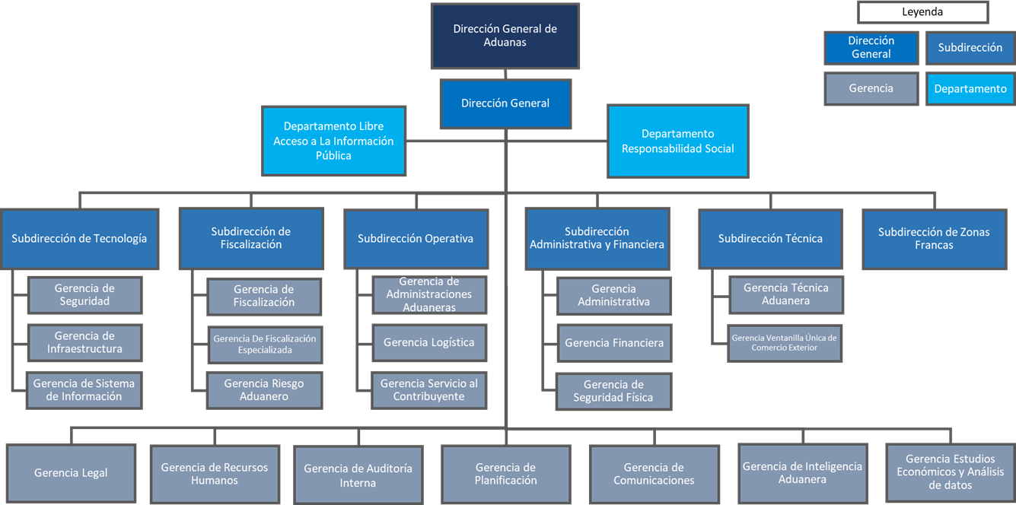

  - Planificación estratégica institucional

La Dirección General de Aduanas cuenta con un Plan Estratégico Institucional 2022-2026. Para la elaboración de este y con la finalidad de alinear nuestro marco estratégico a la visión del gobierno, fueron considerados instrumentos como la Estrategia Nacional de Desarrollo (END) 2030, el Plan Nacional Plurianual del Sector Público (PNPSP) y los Objetivos de Desarrollo Sostenible (ODS).
En este plan estratégico se definieron los siguientes objetivos estratégicos los cuales, a su vez, se derivan en objetivos específicos:
Objetivo Estratégico 1: Facilitación y Control
Impulsar el comercio lícito, contribuyendo a la protección de la sociedad mediante la implementación de una gestión integral de riesgo en todos los procesos aduaneros.
Objetivos Específicos
1.1 Impulsar el desarrollo de la Rep. Dom. como hub logístico de la región.
1.2 Crear una gestión de riesgo transversal y sistémica vinculada a todos los procesos en los que interviene la autoridad aduanera.
1.3 Fortalecer las relaciones entre los usuarios y la DGA, fomentando el cumplimiento voluntario.
Objetivo Estratégico 2: Institucionalidad y estandarización
Contar con un sistema de gestión administrativa eficiente, una normativa adecuada y un equipo humano capaz e íntegro.

Objetivos Específicos
2.1 Fomentar una cultura organizacional que estimule el desarrollo integral y el orgullo de pertenencia de los colaboradores.
2.2 Establecer un modelo de gestión orientado a resultados y calidad en los servicios.
2.3 Fortalecer el marco jurídico de la DGA.
2.4 Promover la igualdad de género y la diversidad en la Dirección General de Aduanas.
Objetivo Estratégico 3: Eficiencia e innovación
Ser una Aduana moderna, aplicando procesos simplificados y uniformes mediante la innovación y tecnología.
Objetivos Específicos
3.1 Incorporar los últimos avances tecnológicos en la administración y gestión de la institución.
3.2 Optimizar las recaudaciones a través de una gestión eficiente de los recursos, promoviendo la equidad y el comercio legítimo.

RESULTADOS MISIONALES

Memoria Institucional 2023

Información cuantitativa, cualitativa e indicadores de los procesos misionales

Despacho en 24 Horas
Este programa es el vivo ejemplo de la optimización de la gestión en materia de despacho de mercancías, y ha beneficiado a más de 7,000 importadores, de los cuales el 78.5 % son pequeñas y medianas empresas, permitiendo el despacho de 56,000 contenedores en 24 horas o menos desde su lanzamiento en junio de 2021.
Además, gracias a este programa hemos logrado:
- Más de 56,000 contenedores despachados de un día para otro.
- Más de 40 mejoras tecnológicas aplicadas dentro de los sistemas de Aduanas.
- 30 % de mejora en los tiempos de los procesos de aduanas en general.
Además, se han presentado anticipadamente más de 64,000 manifiestos, lo que ha resultado en un ahorro significativo de más de RD$1,150 millones para los contribuyentes, equivalentes a RD$500 millones promedio por año. Estos logros se han alcanzado gracias a la implementación de más de 100 mejoras tecnológicas en los sistemas de la DGA.

Implementación de Rayos X en Puerto de Haina Oriental

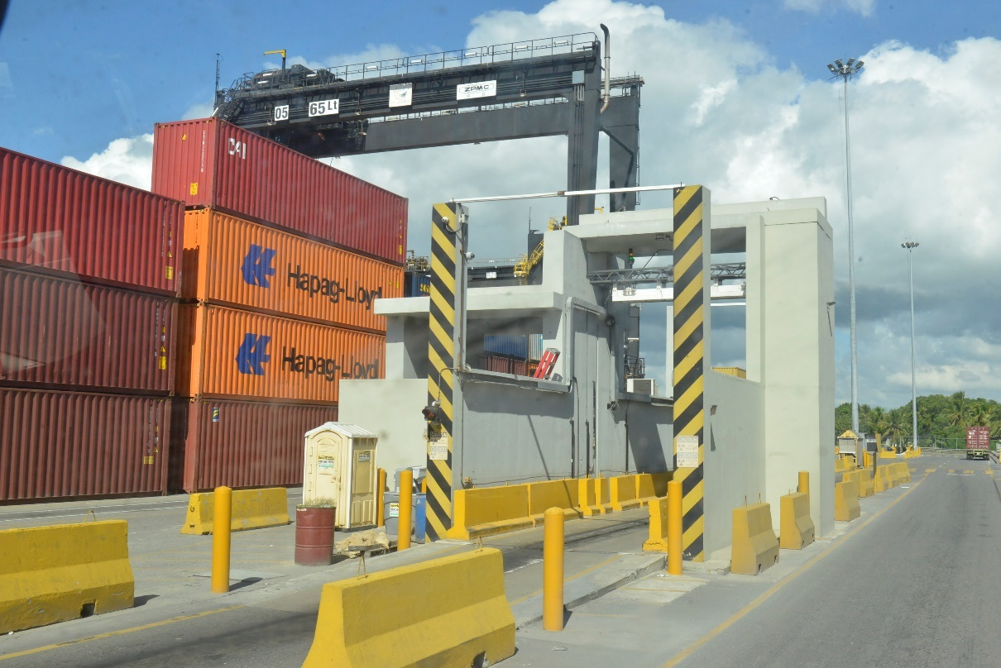
Gracias a la implementación de los Rayos X en el puerto Haina Oriental, hemos disminuido los tiempos de despacho, utilizando tecnología “no intrusiva”. La implementación de la tecnología de rayos x en el puerto de Haina Oriental se enmarca entre las acciones desarrolladas tendentes a lograr mayor seguridad y agilización en el comercio para convertir la República Dominicana en un hub logístico de clase mundial.
Algunos resultados:
- El 94 % de la carga que entra al país es revisada por Rayos-X.
- Antes de este método, se inspeccionaban diariamente solo 160 contenedores mediante tecnología no intrusiva y ahora, 1,000.
- Este método de inspección no intrusiva logró disminuir en un 62,52 % las inspecciones fiscales.
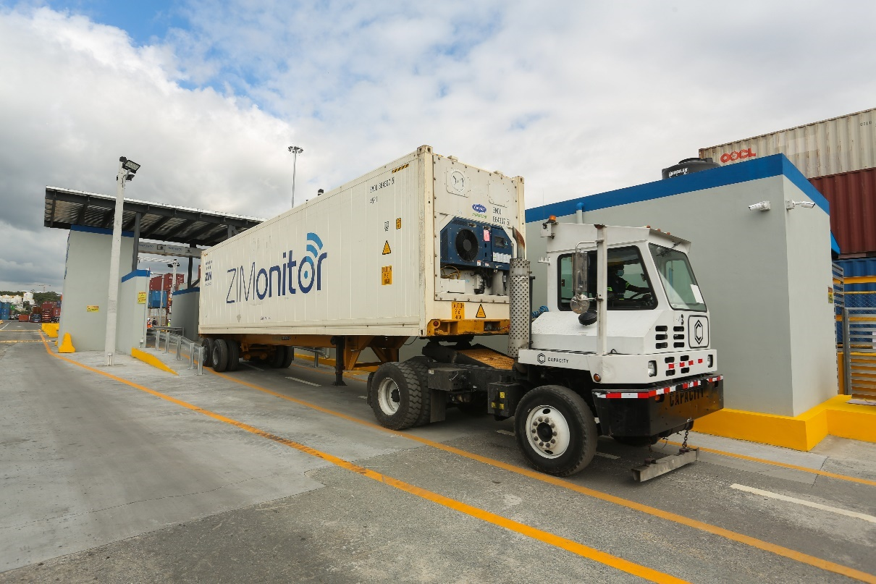

Hub logístico
Un hub logístico internacional es un lugar donde se ofrece un paquete completo de servicios logísticos internacionales disponibles para atender la demanda del mercado de logística nacional e internacional, el objetivo de este programa es impulsar el desarrollo de la Rep. Dom. como hub logístico de la región. Durante este año, se están trabajando los siguientes puntos:
- Concluyendo con la revisión del Estudio de Segmentos del Hub junto a la consultora logística ESCALA.
- Elaboración del Borrador del Plan de Acción.
- Participación en la Feria SIL Barcelona, donde dimos a conocer las ventajas e infraestructura que hacen de nuestro país un destino ideal, como centro de distribución de mercancías en la región de las Américas.

Ventanilla Única de Comercio Exterior
La Ventanilla Única de Comercio Exterior (VUCE) es una iniciativa de facilitación de comercio, con el objetivo de agilizar los trámites requeridos para realizar los procesos pertinentes a la importación y exportación de mercancías, mediante la armonización de procesos y la incorporación de tecnologías de la información.
Actualmente, dentro de la Ventanilla Única de Comercio Exterior (VUCE) se ofrecen 298 servicios de importación y exportación de 44 instituciones gubernamentales distribuidos entre SIGA y la aplicación de VUCE.
A raíz de estas mejoras en los procesos, las aprobaciones de los permisos pasaron de seis (6) días y nueve (9) horas a dos (2) días y 15 horas, reduciendo los tiempos de espera y eficientizando la gestión. Asimismo, recientemente fue incorporado en VUCE, el servicio para la emisión de licencias y certificaciones emitidas por los organismos que integran el sistema, lo cual impactará la facilitación del comercio exterior.
Operador Económico Autorizado: República Dominicana homologa requisitos OEA con Estados Unidos

La Dirección General de Aduanas de la República Dominicana alineó los requisitos correspondientes para ser un Operador Económico Autorizado (OEA) a las prácticas de seguridad de la Asociación Comercial Aduanera Contra el Terrorismo, (CTPAT, por sus siglas en inglés), el cual es un plan de control de la carga del Servicio de Aduanas y Protección de Fronteras de Estados Unidos (CBP, por sus siglas en inglés).
La homologación entre el programa OEA de la República Dominicana y el CTPAT trae consigo buenas prácticas y estándares de cumplimiento internacional, fortaleciendo la competitividad de las empresas certificadas como OEA en el país. Esta homologación cobra gran importancia debido a la sólida relación comercial que mantenemos con Estados Unidos, nuestro principal socio comercial. Como resultado, se espera un incremento en las negociaciones bilaterales, una notable reducción en los tiempos de despacho de mercancía hacia los Estados Unidos al establecernos como importadores confiables, y una mayor dinamización de la inversión extranjera en la República Dominicana.
Con esta homologación, las empresas certificadas OEA en el país se igualan a las buenas prácticas y estándares de cumplimiento internacional, lo que derivará en un fortalecimiento de la competitividad de la República Dominicana en los mercados internacionales.

Resultados Recaudatorios
A diciembre 2023, la DGA ha recaudado RD$224,937.87 millones, presentando un cumplimiento de un 92.59 % de la meta reformulada de ingresos estipulada en el presupuesto del Estado para el citado período, lo que equivale a un déficit de RD$17,995.15 millones, por otro lado, los ingresos acumulados de la DGA mostraron una caída de RD$5,974.18 millones, es decir, 2.59 % por debajo del año del 2022.
El déficit recaudatorio a 2023 con respecto al 2022, se debe a que en el escenario económico actual, están convergiendo diferentes sucesos como: La guerra Rusia-Ucrania, los altos niveles de inflación y las duras condiciones financieras de las economías avanzadas y emergentes (basadas en sus políticas monetarias restrictivas) que han afectado las inversiones y el consumo de bienes e impactado negativamente en el comercio internacional de mercancía y en su defecto en las recaudaciones aduaneras.
Asimismo, a desaceleración comercial más acusada de lo previsto en China y un resurgimiento de la inflación en las economías avanzadas, han llevado a la OMC a bajar las perspectivas de crecimiento para el cierre de 2023 a tan solo un 0.3 %, cuando según las previsiones del primer trimestre del año el crecimiento sería de 1.7 %.

Recaudaciones DGA vs estimación del presupuesto general del Estado
Enero – diciembre 2023 Valores en RD$ millones

Fuente: Dirección General de Aduanas, DGA. Datos preliminares sujetos a rectificación.

Recaudaciones de la Dirección General de Aduanas
Enero – diciembre 2023 vs 2022
Valores en RD$ millones

Fuente: Dirección General de Aduanas, DGA. Datos preliminares sujetos a rectificación.

Del total recaudado durante el 2023, el 65.84 % corresponde al ITBIS; el 22.58 % al gravamen; el 9.16 % a los selectivos y el restante 2.41 % a otros conceptos.

Recaudaciones según concepto
Enero – diciembre 2023; porcentaje

Fuente: Dirección General de Aduanas, DGA. Datos preliminares sujetos a rectificación.

Observando los tipos de administraciones por donde se recolectan los tributos de la DGA, el 93.50 % de los ingresos provienen de las administraciones marítimas; el 6.40 % de las aéreas y el restante 0.10 % de las terrestres. Por su parte, las administraciones de Caucedo, Haina, Santo Domingo y AILA concentran el 93.07 % del total recaudado.
Recaudaciones por medio de transporte y administración
Enero – diciembre 2023; porcentaje

Aéreo
6.40 %

Terrestre
0.10 %
Marítimo
93.50 %

Fuente: Dirección General de Aduanas, DGA. Datos preliminares sujetos a rectificación.

Para el 2023, del total de ingresos fiscales del Estado, la DGA aportó el 21.64 %, la DGII el 73.37 % y el restante 4.99 % la Tesorería Nacional.

Ingresos fiscales por oficina recaudadora
Enero – diciembre 2023; porcentaje de los ingresos del Estado

Fuente: Ministerio de Hacienda. Datos preliminares sujetos a rectificación.

Ilícitos enero-diciembre 2023
Dentro de los ilícitos incautados los que más destacan son: cigarrillos, con una cantidad decomisada de (48,641,549 unidades), mercancías infractoras de derechos marcarios (1,085,548 unidades), monto determinado para fiscalización (RD$ 4,589.24 millones) y municiones para el mismo periodo (1,614,179 unidades).
Tipo de Ilícito | Enero-diciembre 2023
Cigarrillos | 48,641,549 unidades
Contrabando municiones y armas | 1,614,179 municiones y 154 armas
Retención de mercancías infractoras de derechos marcarios (Propiedad Intelectual) | 1,085,548 unidades
Retenciones US$ sin declarar | US$ 1,661,324.00
Monto determinado en fiscalización | RD$ 4,589.24 millones
Comiso y destrucción de bebidas alcohólicas | 29,037 unidades
Vehículos | 162
Fuente: Dirección General de Aduanas, DGA. Datos preliminares sujetos a rectificación.

RESULTADOS DE LAS ÁREAS TRANSVERSALES Y DE APOYO

Memoria Institucional 2023

4.1 Desempeño Área Administrativa y Financiera

Índice de Gestión Presupuestaria (IPG)
Cumpliendo con los lineamientos establecidos en la Ley General de Presupuesto, la Dirección General de Aduanas reporta de manera trimestral la producción física y financiera de los 4 productos comprometidos en la Estructura Programática Presupuestaria. Este reporte es realizado dentro del Sistema Integrado de Información Financiera (SIGEF), de la Dirección General de Presupuesto (DIGEPRES), y a cada uno se le adjuntan las evidencias correspondientes que sirven de aval para justificar la ejecución por trimestre.
Programa 01

No genera productos
Programa 11
El programa de servicios de administración aduanera consiste en la gestión y administración general de los servicios de despacho de importación y exportación, además de controlar y satisfacer las necesidades de los contribuyentes, contribuyendo para que el proceso de desaduanización de mercancía se realice de una manera expedita, teniendo como fundamento las mejores prácticas internacionales en materia aduanera y garantizando la seguridad nacional mediante el cumplimiento de la normativa correspondiente, teniendo como meta, aumentar las recaudaciones por declaraciones de personas físicas o jurídicas en un 8 % para el 2023. A la fecha por los servicios de desaduanización reciben los contribuyentes, hemos logrado un 102 %, sobrepasando la meta establecida, gracias al incremento en la cantidad de declaraciones de importación y exportación desaduanizadas motivado por el aumento de la actividad económica.

Programa 12
El Programa de Inspección y Supervisión en las Zonas Francas, consiste en las evaluaciones previas y posterior de las empresas bajo el régimen suspensivo de Zonas Francas Comerciales con la finalidad de controlar y evaluar sus importaciones y exportaciones, teniendo como meta para 2023, mejorar el control y supervisión de las zonas francas comerciales para lograr el aumento de certificaciones en un 4 %. A la fecha por los servicios brindamos en este programa a las zonas francas, hemos logrado el 99 % de la meta establecida, debido al crecimiento del sector turístico.

Programa 13
En este programa se ofrecen los servicios y operaciones que necesitan evaluaciones técnicas profundas por parte de personal especializado, con la finalidad de otorgar certificaciones y/o exoneraciones dependiendo el tipo de requerimiento que realice el contribuyente y la legalidad de los procedimientos aduanales. El propósito de los servicios y operaciones técnicas es aportar a la validación técnica correspondiente a los fines de asignar las certificaciones de operador económico autorizado y las exoneraciones, teniendo como meta eficientizar los servicios y operaciones técnicas ofrecidos a empresas y personas físicas que generan retorno e impacto social para lograr un nivel de satisfacción mínimo de 90 % para el 2023. A la fecha por los servicios brindamos en este programa, hemos logrado un 177 y un 104 % de las metas, sobrepasando las metas establecidas, gracias al crecimiento del interés en la certificación OEA y los beneficios del Despacho 24 hora, así como el aumento de las exoneraciones otorgadas.

Programa 96

No genera productos.
Programa 98

No genera productos.
Programa 99
No genera productos.

Ver adjunta en anexos matriz con la ejecución del presupuesto físico financiero, según lo establecido para el IGP.

Estado de cuentas por pagar proveedores
Las cuentas por pagar a proveedores al 31 de diciembre 2023 presentan un monto de RD$ 72,649,404.70

Cuentas por cobrar
Al 31 de diciembre 2023, el área financiera se encuentra en fase de estabilización del sistema financiero (Dynamics 365) el cual permitirá una gestión eficiente en el seguimiento y control de las cuentas por cobrar. Además, el mismo tendrá un módulo especializado de gestión y análisis de cobros con énfasis en la trazabilidad de la información.

Las cuentas por cobrar al 31 de diciembre 2023 ascienden a RD$ 33,764,805,990.97

Obligaciones comerciales
Documentos por pagar a largo plazo, en este reglón presentamos las obligaciones comerciales que tiene la institución a largo plazo. Actualmente la institución posee una obligación comercial correspondiente a un proyecto de automatización que se realizó a través de un financiamiento con Economic Development Corporation Fund (EDCF) Del Eximbank Corea, bajo el acuerdo del préstamo No. Dom. 01 del 21 de agosto del 2006, por un monto de US$20,981,880. Los intereses y capital son pagaderos semestralmente. Por este concepto queda pendiente por pagar al 31 de diciembre 2023 el monto de RD$226,550,868.00.

Transparencia Finanzas
Los avances en transparencia de las actividades financieras de la Dirección General de Aduanas han sido significativos, motivados por la entrega oportuna de las informaciones a los órganos rectores. En este año la institución se embarcó en la implementación de un nuevo sistema financiero Dynamics 365 lo cual permitirá la automatización de más de 2,500 transacciones diarias. Fruto de este esfuerzo de implementación y estabilización del sistema hemos obtenido una calificación de 80 puntos en el sistema de análisis del cumplimiento de las normativas contables (SISACNOC) para periodo enero-junio 2023 correspondiente al semestral 2023. La evaluación del periodo enero-diciembre 2023 se estará recibiendo en el mes de marzo 2024.

Los resultados de las evaluaciones están agrupados conforme a la siguiente leyenda:
Leyenda Sistema de Alerta Rápida.
Semaforización | % | Calificación | Nivel de Cumplimiento
Verde | 80-100 | A | Alto (*)
Amarillo | 60-79 | B | Satisfactorio
Rojo | 0-59 | C | Insatisfactorio

Estadísticas Auditoría
Presentamos el cumplimiento del plan anual en un 100% correspondiente a la programación del periodo (enero – diciembre 2023), donde se concluyeron informes de auditorías conteniendo los objetivos, alcance y oportunidades de mejora de los procedimientos evaluados de las diferentes áreas, administraciones, pasos de frontera y aeropuertos del litoral Nacional.

Detalle a continuación:
Ejecución Plan Anual (Periodo enero-diciembre 2023)
Auditorías Planificadas | Concluidas | % ejecución
84 | 83 | 100%

Fuente: Gerencia de Auditoría Interna

Auditorías Contingentes
En el marco del logro de los objetivos específicos y estratégicos del área, en el cumplimiento de los procesos de verificación, aforo, donaciones, inspecciones y acompañamiento a las diferentes áreas de la institución se recibieron 89 solicitudes de auditorías contingentes como se detalla a continuación:
Auditorías Contingentes
Cumplimiento Plan Anual 2023
Auditorías Contingentes | Concluidas | En proceso | % ejecución
89 | 88 | 1 | 100 %

Control Interno
Durante el periodo enero–diciembre 2023, se han revisado desembolsos correspondientes a solicitudes de pagos, órdenes de compras, transferencias y otros, realizados por la institución con la finalidad de velar por la veracidad, exactitud, cumplimiento y aplicación efectiva de los controles contemplados en los procesos necesarios para autorizar, ordenar o expedir las órdenes de pago en cualquiera de sus modalidades, de acuerdo con las Leyes, Normas y resoluciones aplicables vigentes.

Categoría de Documento | Cantidad verificados | Porcentaje expediente revisados
Solicitud De Pago Orden De Compra y Contratos ordinarios | 1,130 | 10.98 %
Solicitudes De Pago Servicios Básicos Y Otros | 5,430 | 52.76 %
Transferencia Bancaria | 484 | 4.70 %
Autorizaciones de pago Cheques Emitidos | 3,247 | 31.55 %
Total verificados | 10,291 | 100.00%

Fuente: Gerencia de Auditoría Interna

Revisión de las inspecciones físicas en los depósitos fiscales y zonas primarias en las diferentes Administraciones.
Participamos en el aforo físico de las mercancías generando un aumento en las recaudaciones y garantizando un mayor control en los procesos, verificando 7,664 declaraciones de importación con incidencias, obteniendo aumento de impuestos a favor del Tesoro de la Nación, dentro de las malas prácticas identificadas, detectamos:
- Malas prácticas arancelarias.
- Incorrecta aplicación de acuerdos internacionales.
- entre otros.
A continuación, detallamos en cantidad:
Período | Cantidad de Verificaciones | Total, Declarado RD$ | Total, Liquidado RD$ | Aumento de Impuestos liquidados RD$
enero-diciembre 2023 | 7,664 | 1,441,732,295.86 | 2,226,075,250.57 | 784,342,954.71

Inspecciones físicas en los depósitos fiscales y zonas primarias en las diferentes Administraciones.

Fuente: Gerencia de Auditoría Interna

Cumplimiento al Plan Anual de Auditoría para el periodo de enero-diciembre 2023.
Durante el periodo enero- diciembre, hemos realizado evaluaciones a los procedimientos en el proceso de despacho, aforo y cumplimiento de circulares en las diferentes administraciones, comunicando debilidades, opiniones y recomendaciones a las diferentes áreas de la institución, las cuales detallamos a continuación:
Periodo 2023 | Auditorías Planificadas | Auditorías Concluidas | Auditorías Pendientes | % Cumplimiento a la Fecha
Enero-diciembre | 88 | 88 | 0 | 100 %

De las 88 auditorías correspondientes a la programación del Plan, relacionadas directamente al proceso del Despacho Aduanero, logramos identificar un total de 244 hallazgos.

Auditorías Contingentes
Realizamos Auditorías Contingentes y Opiniones a requerimiento de las diferentes áreas de la institución, comunicando debilidades, opiniones y recomendaciones, en tal sentido hemos emitidos informes, a las diferentes áreas, según detalles a continuación:
Periodo 2023 | Auditorías Contingentes Concluidas/Opiniones Emitidas | Auditorías Contingentes en Proceso
Enero-diciembre | 317 | -

Apoyo a las diferentes áreas:
En el periodo enero-diciembre 2023, Auditoría Operativa realizó un total de 537 servicios externos a solicitud de las diferentes áreas de la institución:
- A la Subdirección de Zonas Francas, en verificaciones de contenedores, inventarios de mercancías para la destrucción e incineración de mercancías no aptas para el consumo.
- Al Departamento de Subasta, en el traslado de mercancías retenidas o en estado de abandono ubicadas en las diferentes Administraciones de Aduanas, entregas donaciones, verificación, despachos, inventarios de mercancías en los almacenes de subasta.
- Al Departamento de Correo Expreso en operativos en los diferentes Courier que operan en los depósitos de la Administración del Aeropuerto Internacional de las Américas JFPG-Carga.
- A la Gerencia Jurídica en la realización de visitas de inspección a las solicitudes de registro de Dealer, licencia para operar como agente aduanal y licencia para operar como consolidador de carga.
- A la Gerencia Jurídica, en la destrucción e incineración de las mercancías no aptas para el consumo.
- Al Departamento de Propiedad Intelectual, en el traslado y verificación de mercancías desde la administración a los depósitos correspondientes.
- Al Departamento de Donaciones, en el proceso de entrega de donaciones a instituciones sin fines de lucro.
- Al Departamento de Almacenes y Depósitos en levantamiento de mercancías en los diferentes sin fines de lucro.
Auditoría de Gestión / Financiera / TI
Durante el periodo enero-diciembre 2023 se realizaron 15 auditorías planificadas y 2 auditorías contingentes.

Ejecución plan anual (periodo enero-diciembre 2023)
Áreas | Auditorias Planificadas | Concluidas | % ejecución | Contingentes
Financiera | 5 | 5 | 100 % | 0
Gestión | 6 | 6 | 100 % | 2
TI | 5 | 5 | 100 % | 0
 | 16 | 16 | 94 % | 2
Fuente: Gerencia de Auditoría Interna

En función de la naturaleza de estas, objetivos, alcances definidos y procedimientos aplicados, identificamos 337 hallazgos relevantes, que fueron discutidos con las áreas auditadas, los cuales presentan los siguientes tipos de incidencias:
- Actualización y aprobación de procedimientos
- Oportunidad de mejoras
- Ausencia de control
- Falta segregación de funciones
- Políticas y procedimientos no definidos
- Incumplimiento de procedimiento

Hallazgos correspondientes a informe de Auditorías realizadas a diferentes Departamentos, Procesos y Administraciones.
Realizamos unos 70 informes de los emitidos por la Gerencia de Auditoría Interna, de los cuales notificamos un total de 244 hallazgos relevantes observados.

A continuación, detallamos:

Hallazgos Relevantes
enero-diciembre 2023
Administración | Notificados
Punta Cana | 26
Caucedo | 30
AILA | 40
Santo Domingo | 27
Haina Oriental | 47
AIC (Santiago) | 29
Puerto Plata | 45
Totales generales | 244

Fuente: Departamento de Auditoría
La Gerencia de Auditoría Interna en busca de fortalecer la capacidad, tanto individual como colectiva de nuestro cuerpo de colaboradores o unidad, aportando conocimiento y experiencia en el desarrollo de sus actividades, elevando perfeccionar las habilidades y actitudes existentes, aportar al desarrollo de nuevas, competencias, para mejorar el desempeño de sus colaboradores internos y para impactar positivamente en los objetivos de la institución, en el periodo de enero a diciembre 2023 se ha enviado a participar a sus colaboradores, a diplomados, entrenamientos, cursos y talleres, así como a diferentes congresos tanto locales como internacionales, los que detallamos a continuación.:
Nombre capacitación | Cantidad de participantes | Impartido por:
Auditoría Interna Basada en Riesgo | 7 | BDO
USDA-COCHRAN / Entrenamiento Técnico-práctico y visitas a las instalaciones fronterizas y Puertos de EE. UU. | 1 | USDA (United States Department of Agriculture)
XXI Congreso Regional de Auditoría Interna: Control de Gestión, Riesgos y Finanzas (CRAICG 2023) | 2 | Instituto Auditores Internos Rep. Dom. (IAIRD)
Curso de Integridad, Prevención e Investigación de la Corrupción en la Aduana de la República Dominicana | 2 | Embajada de los Estados Unidos
Interpretación y Auditor interno en la norma ISO 9001:2015 (Sistema de Gestión de Calidad) | 3 | Quality GB
Redacción y Presentación de Informes de Auditoría | 25 | Lexi Legal, Risk & Management Solutions, Srl.
XXVII Congreso Latinoamericano de Auditoría Interna 2023 (CLAI 2023) | 1 | Instituto Auditores Internos Rep. Dom. (IAIRD)

4.2 Desempeño de los Recursos Humanos

En la Dirección General de Aduanas se realizaron programas para el desarrollo de su personal tanto virtuales como presenciales en la sede principal, en las administraciones, almacenes y depósitos. Un total de mil cuatrocientos veintitrés (1,423) colaboradores, recibieron entrenamientos en áreas Técnicas, Operativas, Administrativas y Zonas Francas.

Equipo de Realidad Virtual para Entrenamientos
Gestionamos la importación de un equipo de Realidad Virtual donado por la Organización Mundial de las Aduanas OMA, el cual constituirá una herramienta fundamental para la formación del personal técnico de las administraciones aduaneras en las mejores prácticas de inspección física y documental de las declaraciones.
Esta herramienta ofrecerá una inmersión total a los usuarios en un entorno virtual, permitiéndoles practicar en condiciones similares a la realidad, pero en un ambiente seguro y controlado.
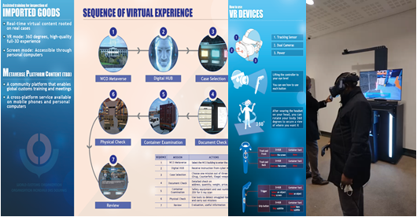
Fuente: Gerencia de Recursos Humanos

Dashboard de Desempeño Personal de Aforo
Comprometidos con apoyar el despacho de las mercancías en 24 horas o menos, hemos gestionado el desarrollo y la implementación de paneles de seguimiento y control (dashboards) automatizados para la medición exhaustiva del desempeño diario de los principales actores del proceso de desaduanización. Estos dashboards están colocados en las administraciones de Haina Oriental, Puerto Multimodal Caucedo, Santo Domingo y AILA, permitiéndoles a los colaboradores conocer su desempeño diario y los niveles de cumplimiento con las metas generales, así como, también, facilitar a los administradores la toma de decisiones oportunas en cuanto a la operativa, para así lograr el cumplimiento de las metas recaudatorias y de los tiempos de despacho.
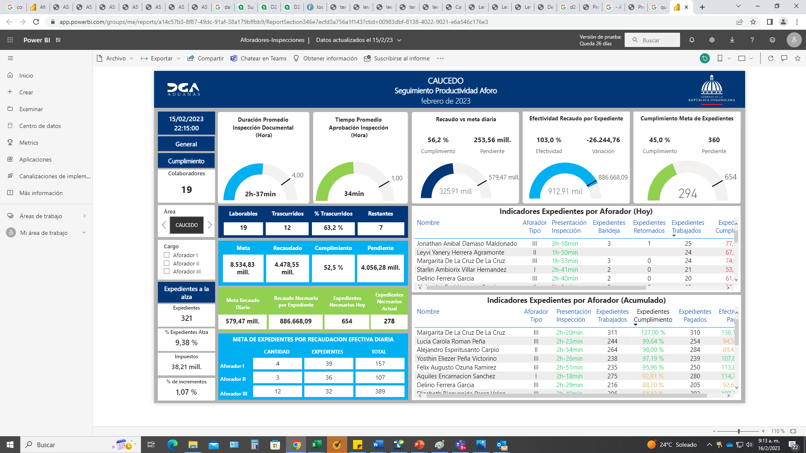
Fuente: Gerencia de Recursos Humanos
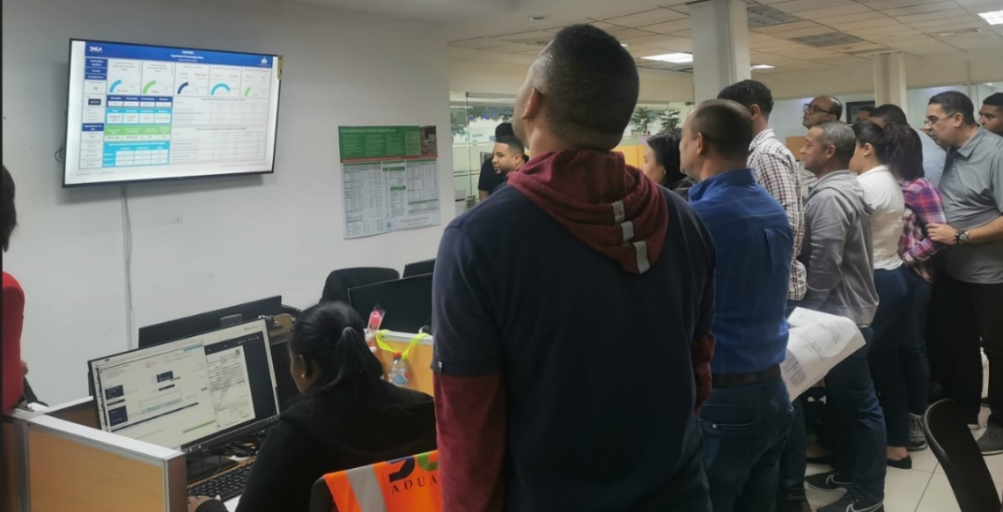
Fuente: Gerencia de Recursos Humanos

Como resultado del seguimiento permanente al desempeño de actores clave del proceso de desaduanización, hemos logrado ser consistentes en la reducción de los tiempos de despacho de las empresas que desaduanizan su carga en 24 horas o menos, pues durante este primer semestre del año, hemos logrado una reducción promedio de los tiempos de despacho de aproximadamente un 17.46 % con respecto al mismo período de 2022.

Implementación Nueva Estructura DGA
La DGA continúa avanzando en la implementación de su nueva estructura orgánica durante este año, la cual quedó formalmente aprobada mediante el Decreto Presidencial 789-22 sobre el “Reglamento Orgánico y Funcional de la Administración Pública”, en el que también se asignan los órganos que conforman sus respectivas funciones hasta el tercer nivel estratégico-táctico, que de acuerdo con lo establecido su el artículo 148, comprende a la Dirección General, Subdirecciones y Gerencias.

SISMAP Gestión Pública
En el ranking de puntuación del Sistema de Monitoreo de la Administración Pública (SISMAP), la Dirección General de Aduanas presenta un Promedio General de un 54.6 %.
Actualmente nos encontramos trabajando las recomendaciones presentadas por el Ministerio para los indicadores de la Planificación de Recursos Humanos y para la escala salarial aprobada.
Indicador | Indicador | Puntos
01.Gestión de la calidad y servicios | 01.1 Autoevaluación CAF | 100
01.Gestión de la calidad y servicios | 01.2 Plan de Mejora Modelo CAF | 100
01.Gestión de la calidad y servicios | 01.3 Estandarización de Procesos | 100
01.Gestión de la calidad y servicios | 01.4 Carta Compromiso | 99
01.Gestión de la calidad y servicios | 01.5 Transparencia en las Informaciones de Servicios y funcionarios | 100
01.Gestión de la calidad y servicios | 01.6 Monitoreo de la Calidad de los Servicios | 100
01.Gestión de la calidad y servicios | 01.7 Índice de Satisfacción Ciudadana | 97
02.Organización de la función de recursos humanos | 02.1 Nivel de Administración del Sistema de Carrera Administrativa. | 0
03. Planificación de recursos humanos | 03.1 Planificación de RR.HH. | 0
04.Organización del trabajo | 04.1 Estructura Organizativa | 0
04.Organización del trabajo | 04.2 Manual de Organización y Funciones | 0
04.Organización del trabajo | 04.3 Manual de Cargos Elaborado | 0
05.Gestión del empleo | 05.1 Concursos Públicos | 0
05.Gestión del empleo | 05.2 Sistema de Administración de Servidores Públicos (SASP) | 0
06.Gestión de las compensaciones y beneficios | 06.1 Escala Salarial Aprobada | 0
07. Gestión del rendimiento | 07.1 Gestión de Acuerdos de Desempeño | 94
07. Gestión del rendimiento | 07.3 Evaluación del Desempeño por Resultados y Competencias | 94
08.Gestión del desarrollo | 08.1 Plan de Capacitación | 64
09.Gestión de las relaciones laborales y sociales | 09.1 Asociación de Servidores Públicos | 0
09.Gestión de las relaciones laborales y sociales | 09.2 Fortalecimiento de las Relaciones Laborales | 59
09.Gestión de las relaciones laborales y sociales | 09.3 Institucionalización del Régimen Ético y Disciplinario de los Servidores Públicos en el 100% del personal. | 29
09.Gestión de las relaciones laborales y sociales | 09.4 Implementación del Sistema de Seguridad y Salud en el Trabajo en la Administración Pública | 0
09.Gestión de las relaciones laborales y sociales | 09.5 Encuesta de Clima Laboral | 100
Fuente: SISMAP (31/12/2023)

Evaluación Desempeño Laboral
Colaboradores Evaluados Por Grupo Ocupacional y Género
Grupo Ocupacional | Hombres | Mujeres | Totales
I | 592 | 101 | 693
II | 266 | 269 | 535
III | 768 | 361 | 1,129
IV | 829 | 618 | 1,447
V | 379 | 179 | 558
Total general |  |  | 4,362
Fuente: Gerencia de Recursos Humanos
En este sentido, en el proceso evaluación de desempeño enero – diciembre 2023, fueron evaluados 4,362 colaboradores de un total de 4,376 hábiles, para un cumplimiento del 99.7 %.

Avances de las Actividades de Seguridad y Salud Ocupacional

Indicadores del Sistema de Gestión de la Salud y la Seguridad en el Trabajo (SGSST)
El Reglamento 548-03 de Seguro de Salud y Riesgos Laborales, Capítulo III del artículo 20, define el Índice de frecuencia (IF), Índice de Severidad (ISE) e Índice de Siniestralidad (ISI) para que el Sector Público y Privado pueda medir la Gestión de Seguridad y Salud en el Trabajo y, a partir de los resultados, elaboren los planes de acción en mejora de las condiciones de trabajo.

Plan de Capacitación en temas de Seguridad y Salud Ocupacional:
El Plan está orientado a contribuir con el cumplimiento legal y la gestión estratégica de prevención de riesgos por puestos, es un recurso utilizado por la institución como parte del compromiso con el desarrollo de sus servidores y servidoras, a fin de promover los mecanismos de prevención en un proceso participativo. En el periodo tiene una ejecución de 622 horas-hombres impartidas.

Cero "0" accidentes reportados en los lugares de trabajo

El Reglamento 548-03 de Seguro de Riesgos Laborales, Capítulo III del Artículo 20, define el Índice de frecuencia (IF), Índice de severidad (ISE) e Índice de Siniestralidad (ISI) para que el sector público y privado pueda medir la Gestión de Seguridad y Salud en el Trabajo y a partir de los resultados, elaboren los planes de acción en mejora de las condiciones de trabajo.
En base a este requisito la Dirección General de Aduanas (DGA) implementó la medición de dichos índices desde enero 2022 para todas dependencias y desarrolla planes de trabajo tanto preventivos como correctivos.
Formación de los subcomités Mixtos de Seguridad y Salud en el Trabajo
Está constituido de conformidad con los artículos 5 y 6 de la Resolución 09-2015 del Ministerio de Administración Pública y los artículos 6 hasta 6.5.11 de la Resolución 04-2007 contenida en el Reglamento 522-06, sobre Seguridad y Salud en el Trabajo de la Rep. Dom. En cumplimiento de lo anterior establecido, hemos conformado el Comité Mixto para la Sede Central y 10 Subcomités Mixtos que apoyan las iniciativas generadas desde el comité principal.
- Administración Caucedo
- Administración Haina Oriental
- Administración Santo Domingo
- Aeropuerto Joaquín Balaguer
- Adm. San Pedro de Macorís
- Aeropuerto Punta Cana
- Aeropuerto José Francisco Peña Gómez
- Administración Puerto Plata
- Puerto La Cana
- Coordinadora Zona Norte

Semana de la Seguridad y Salud Ocupacional
El 28 de abril de cada año la Organización Mundial de la Salud (OMS), conmemora el Día Mundial de la Seguridad y la Salud en el Trabajo. Este año se identificó con el lema “Un entorno de trabajo Seguro y Saludable un derecho fundamental”.
La Dirección General de Aduanas en alusión al tema desarrolló diferentes actividades para los colaboradores y sus familiares para promoción de la salud física y mental, según detalles:
Conferencias:
- Salud Mental y la Autorregulación Emocional / Dr. Zoilo Emili Gracia Bautista.
- Salud Ocupacional en las Empresas Retos y Desafíos / Dra. Mercedes Gracia.

Operativo de Salud en la Semana de la Seguridad y Salud Ocupacional
- Cardiología.
- Odontología
- Ginecología
- Oftalmología
- Pediatría

Estadísticas Operativo de Salud
Se realizaron 935 consultas, a 431 colaborares y 86 externos (familiares, pasantes y militares).

Fuente: Gerencia de Recursos Humanos

Para el operativo de atención temprana de enfermedades mamarias con los parches térmicos de CELBREA, se seleccionaron 107 colaboradoras, de las cuales se tiene un 74% registradas.

Fuente: Gerencia de Recursos Humanos

Imágenes Operativo médico

Subsidio Estudiantil Hijos de Empleados
Al cierre del año escolar 2023, el beneficio estudiantil ha realizado aportes balanceando la carga económica que implican los gastos educativos para unos 2,174 empleados. De manera directa en este periodo, 3,029 estudiantes a nivel escolar, universitario y de educación especial, se han beneficiado con la cobertura parcial de un 70 % de los gastos de matriculación y escolaridad.

Jornada de Concientización Cáncer de Mama:
Conmemorando la celebración del mes de la prevención del cáncer de mama, las ARS y DGA, se unieron para realizar jornadas de consultas ginecológicas, donde se brindaron servicios de mamografías, PAP, y enseñanza de autoexamen de mama.
El operativo fue recibido y aceptado por todas las colaboradoras que aprovecharon esta oportunidad de tener un personal médico de cabecera durante los días, 26, 27, 30 y 31 de octubre 2023.

Prevención de cáncer
Consultas realizadas | Colaboradores Alcanzados | Áreas involucradas
356 | 328 | 41

Prevención cáncer de mama.
Consultas realizadas | Resultados Positivos | Resultados Negativos
66 | 28 | 38

*Los resultados positivos, son un indicador térmico para una posible detección temprana de enfermedades mamarias, no significa que sea positivo de cáncer. *

Cantidad de Hombres y Mujeres por Grupo Ocupacional 2023
Grupo ocupacional  / sexo | Ene | Feb | Mar | Abr | May | Jun | Jul | Ago | Sep | Oct | Nov | Dic
01-I - Servicios Generales | 694 | 698 | 706 | 700 | 706 | 705 | 709 | 719 | 717 | 720 | 719 | 719
Femenino | 87 | 88 | 92 | 95 | 98 | 97 | 99 | 105 | 104 | 105 | 106 | 107
Masculino | 607 | 610 | 614 | 605 | 608 | 608 | 610 | 614 | 613 | 615 | 613 | 612
02-III - Apoyo Administrativo | 507 | 521 | 526 | 537 | 553 | 550 | 541 | 553 | 558 | 563 | 544 | 547
Femenino | 257 | 262 | 262 | 272 | 285 | 284 | 280 | 284 | 285 | 286 | 276 | 279
Masculino | 250 | 259 | 264 | 265 | 268 | 266 | 261 | 269 | 273 | 277 | 268 | 268
03-III - Técnicos | 1,146 | 1,142 | 1,152 | 1,150 | 1,150 | 1,147 | 1,161 | 1,157 | 1,157 | 1,163 | 1163 | 1177
Femenino | 353 | 355 | 361 | 362 | 361 | 358 | 368 | 371 | 373 | 373 | 376 | 382
Masculino | 793 | 787 | 791 | 788 | 789 | 789 | 793 | 786 | 784 | 790 | 787 | 795
04-IV - Profesionales | 1,496 | 1,477 | 1,480 | 1,480 | 1,476 | 1,479 | 1,497 | 1,499 | 1,487 | 1,490 | 1489 | 1503
Femenino | 640 | 635 | 636 | 635 | 636 | 636 | 646 | 647 | 645 | 645 | 642 | 648
Masculino | 856 | 842 | 844 | 845 | 840 | 843 | 851 | 852 | 842 | 845 | 847 | 855
05-V - Dirección Y Supervisión | 569 | 564 | 562 | 561 | 562 | 562 | 572 | 572 | 570 | 569 | 568 | 569
Femenino | 181 | 177 | 176 | 174 | 175 | 175 | 181 | 182 | 182 | 181 | 183 | 183
Masculino | 388 | 387 | 386 | 387 | 387 | 387 | 391 | 390 | 388 | 388 | 385 | 386
Total | 4,412 | 4,402 | 4,426 | 4,428 | 4,447 | 4,443 | 4,480 | 4,500 | 4,489 | 4,505 | 4,483 | 4,515
F Fuente: Gerencia de Recursos Humanos

Programa de Pasantías DGA
Este Programa de Pasantías tiene como propósito brindar el escenario que permita a jóvenes, la aplicación y comprensión de los saberes adquiridos durante su paso como estudiantes universitarios, con un marco de evaluación al tiempo que conocen el contexto laboral real, se familiarizan con los departamentos, organizaciones, procedimientos, técnicas y cultura, en un proceso que les facilite su tránsito a experimentar y crear conciencia y visión del ámbito laboral.
La formación por competencias está estrechamente relacionada con las expectativas del ámbito laboral, debido a lo cual se considera que la duración de esta pasantía de 11 semanas aproximadamente (460 horas), constituye una excelente oportunidad para que el estudiante aplique sus conocimientos, destrezas y habilidades profesionales en el ámbito laboral, en un contexto de evaluación constante con componentes de carácter eminentemente formativo.
Eje transversal: Formación en Habilidades Directivas
Esta propuesta busca favorecer y fortalecer el desarrollo de competencias y habilidades necesarias para dirigir eficazmente una empresa u organización, pudiendo, así, ampliar el rango de visión, formación y perfil de los pasantes en el proceso de duración del programa:
- Liderazgo Eficaz
- Servicio Excepcional
- Inteligencia Emocional / Motivación
- Gestión del Cambio
Formación por desarrollo que abarca un total de 48 horas de capacitación en habilidades blandas, tan importantes en el perfil de los candidatos, en el perfil profesional del mercado actual.
Requisitos:
- Edades entre 21 y 24 años
- Estudiante universitario activo
- Haber cursado más de la mitad del pensum académico
- No antecedentes penales

Al 4to trimestre del 2023, vamos por la octava promoción del Programa de Pasantía, se han capacitado un total de 553 jóvenes, de 25 instituciones universitarias en 26 áreas de estudio, correspondientes a las diferentes provincias, municipios y sectores del país comprendiendo las regiones norte, este, sur y zona fronteriza.
Cabe destacar que este programa apuesta a la inclusividad, contando con participantes que presentan alguna condición de discapacidad, los cuales han formado parte de los grupos de Pasantía realizados. Trabajamos con discapacidades tales como: autismo, asperger, discapacidad auditiva y visual, Down.
Promoción | Participantes | Universidades | Carreras | Condición de Discapacidad
Primera | 50 | 11 | 19 | 0
Segunda | 51 | 13 | 20 | 10
Tercera | 50 | 14 | 21 | 4
Cuarta | 55 | 15 | 19 | 1
Quinta | 80 | 22 | 19 | 2
Sexta | 102 | 24 | 24 | 3
Séptima | 107 | 25 | 26 | 5
Octava | 58 | 25 | 26 | 2
Total | 553 | 25 | 26 | 27
Fuente: Gerencia de Recursos Humanos

De igual modo, presentamos la distribución de los 495 participantes por género:
314
181
Fuente: Gerencia de Recursos Humanos

En la XXV Conferencia Regional de Directores Generales de Aduanas (CRDGA 2023), actividad organizada por la Organización Mundial (OMA), con una asistencia de 32 países, fue presentado el panel de “Inclusión e Igualdad de Género en las Aduanas de la Región”, en el que desarrollamos el tema de “La Neurodiversidad: por Aduanas más inclusivas”, exponiendo el Programa de Pasantía como caso de una buena práctica que acata la inclusión y la igualdad.

Comité de Equidad de Género y Desarrollo
En junio de 2021 la DGA firmó la Carta Compromiso para formar parte del Programa Sello Igualando RD, trabajado en acompañamiento del Programa de las Naciones Unidas para el Desarrollo (PNUD) y del Ministerio de la Mujer.
En junio de 2023 fue reestructurado el Comité de Equidad de Género y Desarrollo de la DGA, el cual tiene por finalidad garantizar el cumplimiento y la correcta implementación de los estándares y requerimientos del Sello de Igualdad de Género en las Instituciones Públicas.
El comité está conformado por:
- Amada Méndez: gerente de Recursos Humanos
- Francis Almonte: subdirector administrativo y financiero
- Joanna Bonnelly: asesora Despacho del director
- Degnis de León: gerente de Comunicaciones
- Amín Vásquez: coordinador general de Fiscalización

La DGA tiene una visión prospectiva de la equidad de género y su expresión en términos institucionales, teniendo como punto de partida el diseño de la hoja de ruta para la recopilación de evidencias que dan como resultado el autodiagnóstico y posterior plan de acción de género en el desarrollo de una institución más equitativa y orientada a la reducción de brechas.
Dentro de las actividades de este plan de acción de género se encuentran las diferentes charlas, cursos y talleres, teniendo el pasado 22 de junio el conversatorio “Hablemos de Violencia”, impartido de forma presencial y virtual por la Psicóloga Clínica Miosotis Grullón impactando la población de colaboradores DGA.
Lanzamiento Proyecto 9S:
En el mes de agosto fue realizado el lanzamiento formal del Proyecto 9S, promovido con el lema “Empezar por uno mismo y educar con el ejemplo”.

La metodología de las 9S es una técnica para la gestión del trabajo que tiene como objetivo alcanzar una mayor productividad con un mejor ambiente laboral. Es una filosofía basada en el trabajo organizado y ordenado que pretende alcanzar un nivel de máxima calidad y su impacto se observa a largo plazo.
El mantenimiento de la nueva cultura de trabajo se basa en la disciplina y la constancia.
El departamento de Hidrocarburos fue reconocido y certificado en dicho acto, por ser escogido como piloto del proyecto. Se continúa capacitando a las demás administraciones y entidades de la DGA, para lograr tener la cultura de organización, orden y limpieza. En ese mismo mes, se realizó el lanzamiento en la Administración Santo Domingo, la cual está en el proceso de certificación.
Dentro de los beneficios de este proyecto, se pueden citar los siguientes:
Tangibles:
- Se percibe más espacio libre en las oficinas al eliminar los objetos innecesarios.
- Los ambientes y equipamientos están más limpios.
- Reducción del tiempo de búsqueda de herramientas, materiales y documentos.
Intangibles:
- Generan impacto en el trabajo diario.
- Mejora la autoestima de los colaboradores.
- Aumenta la disposición para el trabajo en equipo.
- Se reducen los accidentes en cada puesto de trabajo.
- Mejora la higiene.
- Mejora la utilización de los espacios físicos.
- Maximiza el uso de las TIC.
Avances de indicadores de desempeño BSC Capacitación

- Cumplimiento del programa de capacitación: 96 %
- Cumplimiento con cantidad de colaboradores capacitados de acuerdo con el plan de capacitación: 94 %
- Porcentaje Efectividad/Satisfacción de las capacitaciones: 94.86 %
- Porcentaje Cumplimiento del presupuesto de capacitación: 94 %.
Programas de Verano DGA 2023

Se aprovechó el fin del verano para que los hijos de los colaboradores de nuestra Dirección General de Aduanas pudieran aprender con actividades educativas y desarrollar habilidades para el futuro. El objetivo fue ayudar a que descubrieran su pasión y la pudieran desarrollar.
Estamos conscientes de la importancia de complementar la educación de los hijos a través del desarrollo de habilidades y competencias que son claves para el futuro, además de la formación convencional. Fomentar en los participantes el trabajo en equipo mientras desarrollan su creatividad, las inteligencias múltiples y distintas habilidades digitales era nuestro objetivo. Por ello, el equipo de Capacitación y Desarrollo preparó programas de verano basados en Emprendimiento, Liderazgo y Tecnología.
Estos programas fueron diseñados, especialmente para jóvenes entre 15 a 18 años, cada programa tenía una duración de dos semanas. 

Programa de Bachillerato CENAPEC

Dando continuidad a la capacitación de nuestro capital humano, se realizó un acto para dar inicio al año escolar 2023-2024, de los colaboradores de la institución que se inscribieron en CENAPEC, para terminar su bachillerato. Este programa forma parte de la apuesta por la actual administración de la DGA para la capacitación y desarrollo de todo su personal.
El curso de este año contó con la participación de 62 colaboradores de distintas funciones y administraciones, los cuales iniciaron en el mes de septiembre del presente. Fueron entregadas dichas becas para estudiar bachillerato, también becas universitarias con cobertura de 100 %, a estudiantes destacados de pasadas promociones.

Inclusión de nuevos beneficios al personal para militares

El director general de Aduanas, Eduardo Sanz Lovatón, a través del Departamento de Compensación y Beneficios, dispuso que, los miembros de las Fuerzas Armadas y de la Policía Nacional adscritos a la Dirección General de Aduanas (DGA), accedan a una gama de beneficios, al igual que el resto de su personal.
En reconocimiento a la labor que realizan en favor del comercio legítimo y la lucha contra los ilícitos aduaneros en los puertos, aeropuertos y puestos fronterizos de todo el país. Entre los beneficios que los militares recibirán se encuentran el Subsidio Estudiantil, mediante el cual obtendrán una cobertura parcial en los gastos de colegios, escuelas públicas y universidades de sus hijos y un subsidio al 100 % en el desayuno, almuerzo y cena, según sus horarios extendidos y tareas especiales. También, acceso a compras en la Bodeguita Aduanera, un supermercado ubicado en la sede de la institución en el cual pueden adquirir productos de la canasta básica familiar a precios especiales a crédito y al contado, y al uso del restaurante El Higüero, en el cual se ofrece un menú diario y variado de almuerzo, y que, a su vez, cuenta con un amplio y acondicionado espacio para alimentarse dentro del horario laboral institucional.

4.3 Desempeño de los Procesos Jurídicos

Datos estadísticos sobre la producción del área jurídica de la institución.
A continuación, se presentan las acciones y actividades realizadas por la Gerencia Legal del año 2023.

La productividad del servicio eficiente ofrecido por la Gerencia Legal, donde se registraron 5256 empresas exportadoras e importadoras, 2,392 registro de personas físicas, 156 nuevos dealer, 17 empresas operadoras logísticas, 101 registro de Zonas Francas, 17 Agencias de Aduanas, 8 Agente Consolidador de Carga, 21 actualizaciones de empresas consignatarias de naves y aeronaves, 140 inclusiones de gestiones de aduanas, 7 registros de consignatarios no residentes, 244 Inspecciones de locales comerciales correspondiente a permisos de operadores, 628 Renovaciones de fianzas, 390 Certificaciones de registros de empresas.
Asimismo, se realizaron 37 comisos de vehículos de prohibida importación, 938 Certificaciones solicitadas por el Ministerio Público y diversos contribuyentes, 14 Reportes de Vehículos Robados a la Embajada Americana, 9 Coordinación de Incineraciones, 123 Notificaciones, 49 Acta Declaratoria de Abandono de Hecho y 51 opiniones legales de diversas áreas de la DGA.
La elaboración y formalización de 187 contratos de diversa naturaleza (67 de subvención educativa, 16 formalización de Acuerdos Interinstitucionales, 70 procedimientos de compras, 30 adendas, 3 reconocimientos de deuda y 1 contrato de rescisión.

También, se emitieron 941 pagarés auténticos; amparados en la ley de incentivo turístico (Ley 158-01 y sus modificaciones), en reliquidación de impuestos, a requerimiento de Litigios, Zonas Francas y Cobros Compulsivos, pagarés que fueron compartidos a la Gerencia Financiera, como parte de la Facilitación del Comercio y las recaudaciones institucionales; así como, 77 Actos de Donaciones a diversas entidades.
Acuerdos y convenios internacionales suscritos durante el año de relevancia para la población.
Núm. | Acuerdos | Entidades | Fecha
1 | Acuerdo interinstitucional para la transferencia de certificación para la preparación de certificación y realización de auditorías internas. Capacitación y adquisición de normas NORDOM ISO 37001:2016 | Instituto Dominicano para la Calidad (INDOCAL) | 7/2/2023
3 | Acuerdo de cooperación interinstitucional para de manera conjunta establecer medidas, proyectos y programas contra el tráfico ilícito del tabaco y sus derivados. | Philip Morris Dominicana y Cilpen Global Business, S.R.L. | 23/2/2023
4 | Convenio específico de colaboración para intercambiar información de profesionales y especialistas para desarrollar programas y proyectos de manera conjunta, así como la elaboración de artículos científicos, textos de protección al medio ambiente y cambio climático. | SOS Carbón, S.R.L. | 3/3/2023
5 | Memorando de entendimiento para cooperar mutuamente en programas de formación, de publicación, de incentivar las exportaciones, iniciativas de la promoción comercial entre ambas naciones, entre otros. | Euro Cámara de Comercio de la República Dominicana, INC. | 21/3/2023
6 | Acuerdo de colaboración para la realización de actividades académicas, científicas y docentes, enfocadas en el estudio de la logística y el comercio internacional. | Escuela Internacional de Negocios CESTE | 22/3/2023
7 | Acuerdo de colaboración en la que la DGA se compromete a alojar el departamento de investigación de crímenes y delito de alta tecnología (DICAT) a favor de la Policía Nacional. | DGA & Policía Nacional (DICAT) | 27/4/2023
8 | Acuerdo de colaboración para intercambio de información de los usuarios societarios para facilitar las labores de la DGA. | Cámara de Comercio de Santo Domingo | 27/7/2023
9 | Acuerdo de cooperación | DGA & Cámara de Comercio y Producción de la Vega | 3/8/2023
10 | Acuerdo interinstitucional entre la DGA | DGA & Dirección General de Migración | 28/9/2023
11 | Acuerdo interinstitucional entre la DGA | Dirección general de pasaporte | 28/9/2023
12 | Acuerdo interinstitucional entre la DGA | DGA & Departamento Nacional De Investigaciones | 28/9/2023
13 | Acuerdo interinstitucional entre la DGA | DGA & Junta Central Electoral | 28/9/2023
14 | Acuerdo interinstitucional entre la DGA | Dirección General De Impuestos Internos (DGII) | 28/9/2023
15 | Acuerdo interinstitucional entre la DGA | Industria Nacional De La Aguja (INAGUJA) | 5/10/2023
Fuente: Gerencia Legal DGA

Demandas, controversias (si las hubiera).
Procedimientos legales litigiosos con 11acciones de amparo, 149 Recursos Contenciosos, 9 Medidas Cautelares, 11 Recursos de Revisión Administrativa, 98 Recursos de Reconsideración, 151 Procedimientos Administrativos Sancionadores, 4 Recursos de Revisión Constitucional, 48 Demanda Civil en Daños y Perjuicios, 20 Demanda en Referimiento Civil, 1 Demanda en Intervención Forzosa, 1 Demanda en Nulidad de Mandamiento de Pago, 1 Litis Sobre Derechos Registrados, 15 Recurso de Apelación, 104 Recursos de Casación, 42 Procesos Penales de Diferentes Indoles, 357 Asistencias a Audiencias, 265 Notificaciones de Sentencias, 6 Vista de Reclamación por Ante ProConsumidor, 34 Divisas retenidas, 27 Recibos de Descargos, 21 Fianzas Ejecutadas, 3 Acuerdo de pago por Garantías (Fianzas), 3 Notificaciones de Aperturas de Contenedores, 271 Requerimiento de diferentes indoles, 94 Sentencias o Resoluciones favorables, 33 Sentencias o Resoluciones - Parcialmente Favorables, 85 Sentencias o Resoluciones Desfavorables, 13 Sentencias o Resoluciones - Parcialmente Desfavorables, 2 Conciliado y realizado Acuerdo Penal Abreviado, 3 Sentencia – sobreseído, 85 Sentencias o Resoluciones -Desistimiento, 7 Sentencia Extinción Penal, 17 Sentencias o Resoluciones Casada con Envío y 1 Sentencias – Inadmisible.
En la aduana dominicana, se aplican diversos procesos judiciales que se visualizan los diferentes temas en materia tributaria, penal, civil y comercial, el contexto del derecho aduanero, delimitado a los aspectos de la legislación aduanera y el novedoso procedimiento administrativo sancionador contemplado en la Ley de Aduanas de la República Dominicana, Núm. 168-21, el Reglamento de Aplicación 755-2022, y el Reglamento Interno de Recursos Humanos de la Administración Tributaria, mediante el Decreto núm. 592-22, de fecha 11 de octubre de 2022, para atender las demandas y controversias legales en virtud de los procedimientos jurídicos para el control aduanero de las transacciones comerciales internacionales, siendo la legislación aduanera el eje transversal a los procesos y procedimientos aduaneros aplicables a la mercancía y el dinero que entra por puertos, aeropuertos y puntos fronterizos, y las respuestas que deben ser otorgadas a los administrados, conforme lo establece la Ley 107-13, sobre los Derechos de las Personas en sus Relaciones con la Administración y de Procedimiento Administrativo.
Otras informaciones relevantes para los ciudadanos y relacionadas con la rendición de cuentas.
Los servicios en línea para el registro de importador, exportador, enlace y demás aspectos son informaciones relevantes para que los ciudadanos puedan realizar sus procesos en línea directamente, cumpliendo con los requisitos, los procesos y los procedimientos definidos en la legislación aduanera vigente y aprobada, promulgada y vigente Ley de Aduana de la República Dominicana número 168-21, de fecha 12 de agosto de 2021, normativa legal paradigma para nuestro país y la región.
Acciones para el fortalecimiento institucional
- Participación en diferentes comisiones interna e institucional por la posición legal de cada uno de los temas donde se requiere la posición de la Gerencia Legal.
- Nueva estructura organizacional aprobada en el referido Reglamento Interno de la Administración Tributaria se espera a corto plazo la delimitación de las diferentes áreas que permita acciones y respuestas expeditas, ante la exigencia de las diferentes áreas y la capacidad de respuesta por los plazos legales establecidos.
- Reajuste salarial del personal capacitado, experimentado y competitivo de la Gerencia Legal, por la especialización de la materia aduanera y evitar el éxodo de los recursos humanos de un área que demanda un nivel profesional con capacidad de respuesta en tiempo real por las exigencias y plazos definidos.
- Fortalecimiento a las diferentes áreas que requieren soporte legal de nuestro departamento, siendo neurálgicas las áreas de Recursos Humanos y Libre Acceso a la Información.
Logros del área
- Aplicación de la nueva Ley de Aduanas de la República Dominicana número 168-21, de fecha 12 de agosto de 2021 y su Reglamento de Aplicación número 755-2022, para el cumplimiento de la normativa en el territorio de jurisdicción aduanera.
- Fortalecimiento de las capacidades de la Gerencia Legal a las Administraciones Aduaneras, Gerencia de Fiscalización, Almacenes de Depósitos, Centros Logísticos y demás áreas para un mejor entendimiento de las novedades de la legislación aduanera, en especial el Régimen Administrativo Sancionador.
- Efectiva gestión de cobranza fundamentada cobros compulsivos y de las garantías por las fianzas cobrada a los contribuyentes.
- La gestión recaudatoria se desarrolló en el marco de las disposiciones jurídicas y administrativas que sustentan los cobros compulsivos y por Garantía (Fianzas) en Litigios|, con un monto de recaudaciones de RD$72,364,069.64, en el 2023, con el objetivo de fortalecer institucionalmente a la Dirección General de Aduanas en cuanto a la transparencia y eficiencia recaudatoria, a fin de lograr los objetivos contenidos en el Plan Estratégico.
Participación en los proyectos de Reglamento de los Operadores Aduaneros en virtud de la Ley 168-21, que en la actualidad se encuentra en vistas públicas, así como, en las diferentes comisiones donde se requiere la posición legal para la correcta efectividad de los procesos aduaneros en virtud del marco legal aplicable en la aduana dominicana.
Fuente: Gerencia Legal DGA

4.4 Desempeño de la Tecnología

En alineación al objetivo estratégico institucional de eficiencia e innovación, que persigue convertirnos en una Aduana moderna aplicando procesos simplificados y uniformes mediante la innovación y tecnología, la institución ha estado enfocada en la implementación y manejo adecuado de la tecnología de la información y comunicaciones para poder contar con un modelo de gestión orientado a resultados y calidad en los servicios, esto son los resultados obtenidos a continuación:

Estadísticas de decomiso por uso de máquinas de rayos x en los puertos de Haina y Caucedo.
El siguiente resumen presenta las estadísticas de hallazgos encontrados a través de las Máquinas de Rayos X en los Puerto de Haina y Puerto Caucedo durante el período enero–9 de noviembre de 2023. Estas cifras se obtuvieron por los resultados de enfoque favorables y logrados a través del uso de máquinas de rayos X por los Analistas de Imagen del Departamento de Tecnologías Especiales, que permitieron la detección y confiscación de un total de 88 armas de fuego y 210,233 unidades de municiones. Así como también, 5.9 toneladas de narcóticos.
La colaboración entre la Dirección General de Aduanas y Oficiales de Aduanas y Protección Fronteriza (CBP) ha sido fundamental para mejorar los resultados en la lucha contra el contrabando en los puertos de Caucedo y Puerto de Haina.
El intercambio de información y la implementación conjunta de estrategias y tecnologías han fortalecido la capacidad de detección y han contribuido a la incautación exitosa de armas de fuego y municiones.
Resultados del contrabando:
• Cantidad de casos: Durante el año 2023, se han detectado un total de 269 casos de decomiso de narcóticos y armamentos a través de las máquinas de Rayos X de los puertos.
• Armamento confiscado: A través de la utilización de máquinas de rayos X, se logró identificar y confiscar un total de 88 armas de fuego.
• Municiones incautadas: En conjunto con las armas de fuego, se encontraron y se confiscaron un total de 210,233 unidades de municiones en los casos investigados.
• Narcóticos: Se ha decomisado 5.963.67 toneladas de cocaína, 9 paquetes de marihuana para un total de 16 casos de contrabando de narcóticos.
El uso de la máquina de rayos X en los puertos durante el año 2023 ha obtenido resultados favorables, sobrepasando las metas de hallazgos. La detección y confiscación del contrabando demuestran la efectividad de las medidas implementadas.
Implementación de iniciativas de inteligencia aduanera.
Como parte de los objetivos de reducción y control del riesgo aduanero se han incorporado varias iniciativas, robusteciendo la plataforma que utiliza la Gerencia de Inteligencia para el monitoreo y control del riesgo, dentro de las cuales se destacan:
- Módulo de INTER-Riesgo Pasajeros: Registro de la participación, Optimización del Dashboard de vuelos, pasajeros restringidos, entre otros.
- Módulo de Evaluación de Vehículos en SIGA.
Innovaciones e implementaciones de la plataforma de servicios de la Dirección General de Aduanas.
La Dirección General de Aduanas en su afán de eficientizar sus servicios y procesos internos, ha instalado una moderna plataforma que ha permitido agilizar y eficientizar considerablemente la prestación de sus servicios.
Esta moderna plataforma está compuesta de varios módulos que están totalmente integrados entre sí, para proveer tanto a lo interno de la institución cómo a los clientes de DGA las funcionalidades necesarias para ofrecer un buen servicio.
Varios puntos de innovación tecnológica han sido implementados para alcanzar este logro, los cuales se detallan a continuación:
- Integración Certificados de Firma Digital para el registro de los clientes en el Portal de servicio:
Funcionalidad que agiliza el proceso de registro en la plataforma. Los clientes de DGA que ya poseen un Certificado de Firma Digital, podrán indicarlo en el momento de hacer el registro e inmediatamente que se valide el usuario muchos de los datos se completarán automáticamente, agilizando el registro en la plataforma.

- Funcionalidad de reconocimiento facial y prueba de vida al momento de registrarse o de consumir un servicio con criticidad alta:
Es una de las funcionalidades más importantes para la Dirección General de Aduanas, ya que nos ayuda a validar a los usuarios que están detrás de las computadoras. Esto se hace a través de una foto tomada en línea, la cual se compara con la foto de la Junta Central Electoral, y sumado a eso, se realiza una prueba de vida al cliente, donde se detecta si es una persona viva quien solicita un servicio o no, robusteciendo el proceso.
- Algoritmo de preguntas secretas para los servicios con criticidad media:
Esta funcionalidad les permite a los clientes garantizar que sus cuentas no sean utilizadas por otra persona ya que junto con el algoritmo de preguntas tenemos la funcionalidad de detectar si ese usuario está accediendo en un computador no registrado previamente.
- Funcionalidad para que los clientes puedan valorar el servicio brindado:
Esta funcionalidad permite que los clientes puedan valorar sus servicios inmediatamente se finalice la solicitud y está basada en el estándar de las cinco estrellas, donde una significa mala y cinco significa excelente.
- Funcionalidad de encuestas de satisfacción de los servicios brindados:
Aunque esta funcionalidad tiene poco tiempo de haber sido implementada, nos permite capturar la satisfacción que tienen nuestros clientes al momento de entregarle un servicio. Estas encuestas están basadas en tres (3) categorías y son:
  - Registro en el Portal de Servicios.
  - Realización de pagos.
  - Entrega de una solicitud.
- Lanzamiento de la aplicación móvil “DGA RD”:
El lanzamiento de la aplicación móvil de DGA, es un hito para la Dirección General de Aduanas ya que con ésta los clientes podrán estar actualizados 100 % en línea a través de sus dispositivos móviles. En esta aplicación nuestros clientes podrán:
- Solicitar sus servicios.
- Ver la trazabilidad de las solicitudes.
- Recibir notificaciones vía SMS, correo electrónico o notificaciones push.
- Consultar el estatus de los paquetes.
- Consultar el estatus de sus predeclaraciones.
- Consultar el estatus de sus postdeclaraciones.
- Consultar el estatus VUCE.
- Generar pin bancario tanto para personas físicas como jurídicas. Entre otras funcionalidades más.

Levantamientos para la simplificación y automatización de los servicios:
Para este año 2023 hemos cerrado con veinticinco (25) servicios automatizados 100% de forma transaccional, completando en un 100% lo planificado para este año.
Los servicios que fueron automatizados son:

Servicios automatizados en el 1er. trimestre 2023:
No. | Nombre del Servicio | Responsable del Servicio
1 | Certificado Registro de Titulares de Derechos de Propiedad Intelectual | Depto. De Propiedad Intelectual
2 | Registro de Dealer | Depto. Jurídica - Sección Registro
3 | Certificación importación (CIF) | Depto. De Cobros
4 | Certificación OTCA | Depto. De Cobros
5 | Quejas o Reclamaciones | Depto. Servicios
6 | OEA - Revalidación de Certificación | Depto. Operador Económico Autorizado
7 | Pago Certificado de Firma Digital (nueva emisión) | Depto. Firmas Digitales
8 | Pago Renovación Certificado de Firma Digital | Depto. Firmas Digitales
9 | Solicitud actualización de Datos | Depto. Jurídica - Sección Registro
10 | Solicitud Cambio de Nombre o Razón Social | Depto. Jurídica - Sección Registro

Servicios automatizados en el 2do. trimestre 2023:
No. | Nombre del Servicio | Responsable del Servicio
1 | Certificación Importación/Exportación Hidrocarburos | Depto. De Cobros
2 | Renovación de Certificado Registro de Titulares de Derechos de Propiedad Intelectual | Depto. De Propiedad Intelectual
3 | Exportador Autorizado a Efectos de Origen (Nueva Emisión) | Depto. de Normas y Estudios Aduaneros
4 | Exportador Autorizado a Efectos de Origen (Renovación) | Depto. de Normas y Estudios Aduaneros
5 | ReCoMTAC - Registro de Empresas Suplidoras del Servicio de Control y Monitoreo de Traslado y Apertura de Contenedores | Depto. Jurídica / Inteligencia Aduanera
6 | ReCoMTAC - Registro, Recepción y Evaluación de Equipos | Depto. Jurídica / Inteligencia Aduanera
7 | Solicitudes de clasificación Arancelaria | Depto. Técnico Deliberativo

Servicios automatizados en el 3er. trimestre 2023:
No. | Nombre del Servicio | Responsable del Servicio
1 | Certificación Agencia de Aduanas | Depto. Jurídica - Sección Registro
2 | Certificación Centro Logístico | Depto. Jurídica - Sección Registro
3 | Certificación de Agente de Aduanas | Depto. Jurídica - Sección Registro
4 | Certificación de Exportador | Depto. Jurídica - Sección Registro
5 | OEA - Reporte e Investigación de Incidentes | Depto. OEA

Servicios automatizados en el 4to trimestre 2023:
No. | Nombre del Servicio | Responsable del Servicio
1 | Certificación de Importación / Exportación | Consultoría Jurídica
2 | Certificación de Importador | Consultoría Jurídica
3 | Certificación Operador Logístico | Consultoría Jurídica

Usuarios registrados en el Portal de Servicios DGA.
Al cumplir un año de haber lanzado la “Plataforma de Servicios DGA”, tenemos 15,242 clientes registrados.

Solicitudes recibidas en el período enero-diciembre 2023.
Año 2023
No. | Mes | Solicitudes Recibidas
1 | Enero | 313
2 | Febrero | 618
3 | Marzo | 918
4 | Abril | 884
5 | Mayo | 1,261
6 | Junio | 1,138
7 | Julio | 1,087
8 | Agosto | 1,470
9 | Septiembre | 1,584
10 | Octubre | 1,688
11 | Noviembre | 1,529
12 | Diciembre | 841
TOTAL |  | 13,331

Valoración de los servicios de DGA.
De acuerdo con la siguiente tabla, podemos ver que los servicios más valorados son:
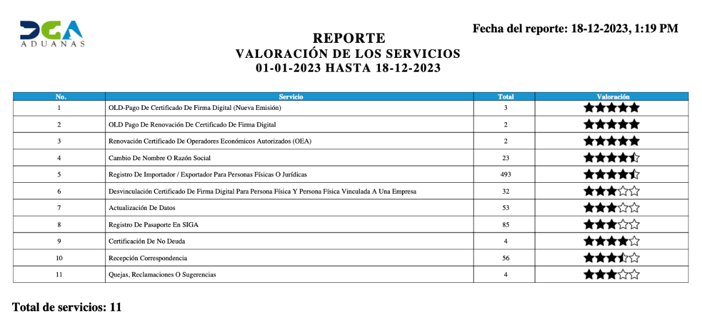
Encuestas de satisfacción de los servicios.
- Partiendo de los 15,242 clientes registrados en el Portal de Servicios DGA, 131 han completado la encuesta de satisfacción que indica si han tenido o no problema al momento de registrarse, quedando el resultado de la siguiente forma:
124 clientes se han registrado sin inconvenientes.
7 clientes han tenido problemas al momento del registro.

- Para el indicador que establece si el usuario recibió o no el correo o SMS de activación de su cuenta tenemos lo siguiente:
152 clientes reportaron que sí recibieron el correo o SMS de activación de su cuenta.
26 clientes indicaron que no les llegó.

Nota: de los 26 clientes que indicaron que no les llegó el correo o SMS de activación fue debido a que el cliente digitó mal los datos tanto del correo como del número de celular.
- Con relación a los clientes que han realizado solicitudes en el Portal de Servicios, solamente tenemos 182 clientes que han completado la encuesta de satisfacción para tener el siguiente resultado:
152 clientes indican que el servicio brindado es excelente.
26 clientes indican que el servicio brindado es bueno.
4 clientes indican que el servicio es malo.
- Con relación a los servicios que tienen pagos, tenemos que 96 clientes completaron la encuesta de satisfacción, indicando lo siguiente:
- Clientes indicaron que pudieron realizar su pago correctamente.
- Cliente que indica que tuvo problema al momento de realizar el pago.
- Sobre si el cliente recibió o no su factura o recibo de pago, tenemos que 96 clientes completaron la encuesta, quedando de la siguiente forma:
87 clientes indicaron que sí recibieron su factura y recibo.
9 clientes indicaron que no.

Proyecto módulo de validación ciudadana (movaci) – programa Global Entry RD:
Este es un proyecto que permite a los ciudadanos dominicanos solicitarle al Customs and Border Protection (CBP), un pase rápido en el área de Migración de los aeropuertos de los Estados Unidos de Norteamérica.
Para esto el ciudadano deberá entrar al portal https://ttp.dhs.gov/ realizar su solicitud y luego CBP nos envía diariamente todas esas solicitudes para que las instituciones de la República Dominicana puedan depurar a ese ciudadano.
La Dirección General de Aduanas a solicitud de la Presidencia de la República y el Ministerio de Relaciones Exteriores, nos asignaron la tarea de desarrollar un sistema que tenga la capacidad de recibir, almacenar y brindar los datos a las instituciones locales de la RD para que ellos puedan depurar a cada cliente y al final, cuando un ciudadano esté depurado, que se le envíe automáticamente la aprobación a CBP.
También podemos indicar que este sistema está bajo la NORTIC A4, ya que está totalmente integrado y en línea con la Junta Central Electoral.
Este es un sistema que se desarrolló tomando en cuenta las tecnologías más utilizadas en el momento y los controles de calidad necesarios para poder desarrollar un producto ajustado a las necesidades de cada institución involucrada.

Entre las informaciones estadísticas que podemos brindar tenemos:
Solicitudes recibidas por géneros:
No. | Género | Cantidad | %
1 | F=Femenino | 1,202 | 36.59 %
2 | M=Masculino | 2,082 | 63.38 %
3 | X=Género X | 1 | 0.03 %
 | TOTAL | 3,285 | 100.00 %

Implementación de mejoras en siga para el despacho en 24 horas de mercancías.
Estas implementaciones han permitido la facilitación en el trabajo del aforador, llevando una reducción del tiempo, el control y facilidad al contribuyente y a las operaciones en el puerto y el mejoramiento de la calidad de los datos de comercio exterior.
En este período en el 2023 se agregó un nuevo tipo de solicitud de corrección al administrador para cambio de la selectividad.
Implementaciones en VUCE.
  - Funcionalidad de Corrección de Solicitudes de Trámites:
- Tanto por el técnico como por el solicitante. Los técnicos pueden devolver el trámite al solicitante para que pueda corregir algún error.
- Los solicitantes pueden realizar correcciones proactivamente al trámite cuando detectan que hay errores sin la necesidad que el técnico devuelva el trámite.
- Se evita que los solicitantes incurran en gastos adicionales debido a que se realizó un trámite erróneo, esto apoya la eficiencia en la gerencia VUCE y reduce los tiempos de aprobación de los trámites.
  - Trazabilidad de las aprobaciones:
    - Los solicitantes pueden visualizar las aprobaciones que fueron otorgadas y las que están faltando para concluir su trámite, licencia o certificación.
    - Los organismos y la gerencia VUCE pueden visualizar el técnico que evaluó cada trámite y así llevar un mejor control.
  - Implementación y migraciones de servicios.
Consejo Nacional de Zonas Francas de Exportación.
  - Autorización de venta al mercado local.
  - Certificación para empresas exportadoras de metales (Ley 110-13)
  - Renovación de certificación para empresas exportadoras de metales (Ley 110-13)
  - Carta de No Objeción para traspaso de materias primas, maquinarias y/o equipos para el mercado local, empresas de Zonas Francas o empresas de la Ley 84-99 de admisión temporal.
  - Carta de No Objeción para reembarque de materias primas, maquinarias y/o equipos.
  - Carta de No Objeción para recibir mercancías devueltas.
  - Carta de No Objeción para recibir materias primas, maquinarias y/o equipos del mercado local.

Ministerio de Defensa.
  - Emisión/Renovación de Licencia Oficial para importación, exportación y comercialización de sustancias explosivas o químicas.
  - Migración de servicios de SIGA a VUCE.
  - Exportación de animales domésticos.
  - Exportación de productos de veterinarios y alimentos de consumo animal.
  - Importación productos veterinarios.
  - Importación muestras productos veterinarios.
  - Importación muestras de alimentos/insumo consumo animal.
  - Autorización importación materia prima fabricación alimento animal.
  - Autorización importación materia prima fabricación productos veterinarios.
  - Donaciones productos farmacéuticos.
  - Autorización importación productos sanitarios.
  - Autorizaciones importación para ensayos clínicos.
Implementación de iniciativas de la nueva Ley de Aduanas 168-21.
Se han desarrollado un conjunto de más de 60 iniciativas en el Sistema de Gestión Aduanera (SIGA) desde la promulgación de la nueva Ley de Aduanas 168-21 y publicación de sus reglamentos.
La ejecución de las acciones parte de los principales artículos que, para su aplicación, se requieren cambios en el sistema de forma que garantice los debidos procesos, control, cumplimiento y monitoreo, la trazabilidad y la facilitación el comercio lícito según solicita la nueva ley.
Dentro de estas iniciativas se destacan los siguientes desarrollos y actualizaciones:
- Artículo 112: Implementación de los mecanismos para identificar y notificar las mercancías en abandono de documentos de embarques que corresponden al numeral 1.
- Artículo 199: Implementación del plazo para las declaraciones de importación.
- Artículo 374: Aplicación de Sanciones a faltas aduaneras por declaraciones de importación tardía.
Implementación de los procesos electrónicos del despacho de exportación en siga.
Luego de más de 10 años sin ningún control a nivel de sistemas, muy especialmente lo relacionado a los tránsitos internacionales en los sistemas de información de la DGA y la poca calidad de la estadística de puertos de destino relacionados con las declaraciones de exportación, la Subdirección de Tecnología ha implementado una serie de mejoras, basadas en los mismos procesos que hoy en día se utilizan en importación, como parte de la iniciativa del proyecto EXPORTA+.
Mejoras implementadas:
- Entrada de la carga en la declaración de exportación.
- Implementación de manifiesto terrestre para los tránsitos internacionales de Haití (autoaprobación, autogeneración de entrada y autoaprobación de la entrada).

Piloto de los procesos electrónicos de la fiscalización en siga.
Desde el 2021 fue entregado a la Gerencia de Fiscalización el Módulo de Fiscalización para realizar la planeación de las fiscalizaciones utilizando la aplicación de SIGA, de forma que optimice el trabajo de los fiscalizadores para lograr la integración y centralización de los procesos, durante el PILOTO que se inició a principios del 2023, se han incorporado una serie de mejoras, entre las cuales se destacan:
- Generación de reportes programas de fiscales y reliquidaciones para conciliación
- Registro y visualización de las notificaciones de fiscalización internas y externas.
Remodelación e implementación del nuevo datacenter.
En los últimos 10 años, el crecimiento económico experimentado en nuestro país, en unión a los avances tecnológicos y la adaptación de la ciudadanía a estos cambios, ha requerido que las instituciones gubernamentales adopten de forma rápida la inserción y visión operativa de un gobierno electrónico; ofreciendo flexibilidad a los ciudadanos de los servicios requeridos con transparencia, eficiencia y prontitud; beneficiando al Estado Dominicano en reducción del tiempo de sus procesos, disminuyendo los costos y la complejidades institucionales.
Las iniciativas de cambios complejos destinados a utilizar nuevas y emergentes tecnologías para apoyar una transformación en la operación y efectividad de la Dirección General de Aduanas (DGA), ha provocado la renovación tecnológica y la creación de un espacio físico digital de convergencia de los recursos consolidados de tecnologías de Infraestructura, software, almacenamiento de data, equipos lógicos de seguridad y espacios físicos de colocación. Fundamentado en una administración eficiente y centralizada, basada en los estándares internacionales de operaciones y mantenimiento. Para brindar nuevas aplicaciones e iniciativas al servicio aduanero logístico local e internacional, con este espacio se fomenta el desarrollo de un gobierno electrónico enfocado al ciudadano de una manera sostenible y escalable en el tiempo.
Características del nuevo Datacenter:
- Tres niveles de seguridad de acceso físico, incluyendo acceso biométrico y tarjetas de aproximación.
- Sistema de detección y alarma contra intrusos.
- Monitoreo video vigilancia con capacidad para grabar 90 días, grabación por movimiento y centro de monitoreo las 24 horas.
- Puertas de ingresos blindadas.
- Edificación elevada con piso técnico núcleo mineral monocapa formulado con sulfato cálcico de alta densidad (≥1500 kg / m3).
- Edificación Resistente a desastres naturales y construcción realizada tipo albergue de protección perimetral.
- Dos (2) UPS de 80 KVA para redundancia a los equipos N+1 con crecimiento modular, con PDUs (Power Distribution Units) para distribuir la electricidad a los diferentes gabinetes de las áreas del data center.
- Dos (2) sistemas de distribución eléctrica Interna para los gabinetes de colocación e infraestructura de red.
- Sistema de aterrizado de malla conectado a una barra de aterrizado TBG de 6mm de espesor y 50mm de ancho colocado debajo del piso falso.
- Sistema Inteligente de detección de incendios “Very Early Smoke Detection Apparatus” (VESDA) en todas las áreas.
- Sistema de Monitoreo medio ambiental de las condiciones de Temperatura, Humedad, Detección de Liquido, Humo y Vibración.
- Sistema de supresión de incendios. Este es un sistema de inundación total por medio de un gas inerte certificado bajo la norma NFPA utilizado en data centers sin causar daños en los equipos electrónicos y de cómputo.
- Señalización de NFPA (rótulos, iconos, colores).
- Extintores portátiles de Halotron, especiales para los data centers.
- Plafones ignífugos cumpliendo con el estándar de TIA-942.
- Pintura de data center retardarte al fuego a 600ºC, con base acrílica y fibra de vidrio, color blanco.
- Sistema de control de la humedad relativa para reducir los riesgos de generación de estática.
- Sistema de luminarias tipo LED activadas por sensores de movimiento.
- Sistema de climatización redundantes tipo expansión directa InRow, con capacidad de 30kW, (8) ventiladores modulares con variadores de velocidad y flujo de aire de 5440 m3/h (3200 CFM).
- Cableado estructurado Inteligente Cat. 8.2 y fibra óptica OM3 de última tecnología con el cual podemos transmitir hasta más de 40 GigaBits.

- Sistema de conmutación de red redundante Activo – Activo con una capacidad física procesar hasta 3.4Tbps (TeraBytes Por Segundo), con conectividad diversa de 1Gb, 10Gb y 40Gb a nivel físico en modo cobre y Fibra Óptica.
- Diseño Basado en las normas de construcción de la TIA-942.
El proyecto se ha ejecutado de acuerdo con la planificación y se encuentra en la actualidad en un 98% de ejecución.

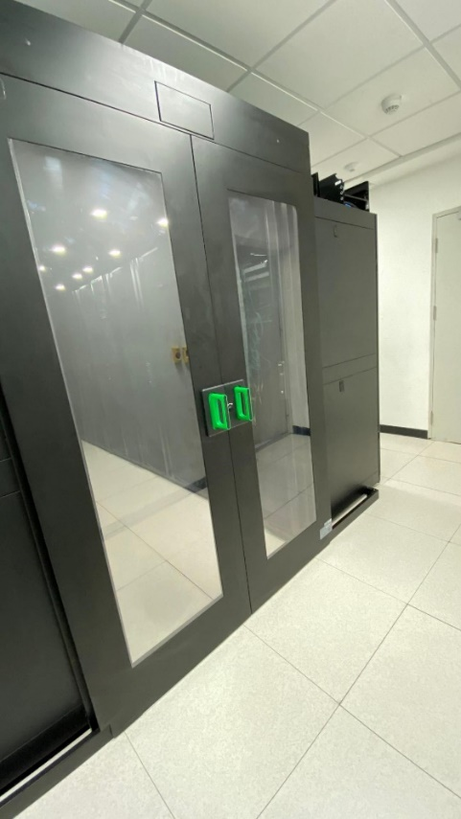
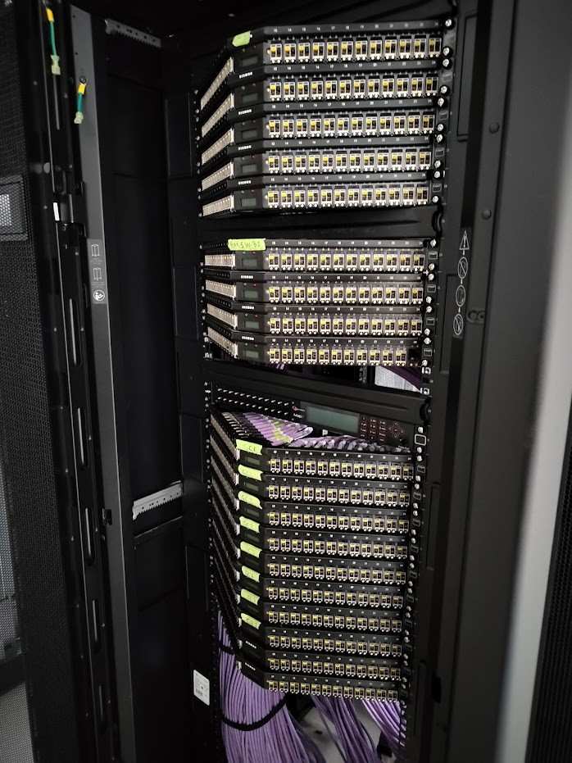
Proyecto hiperconvergencia (servidores de alto rendimiento) para la DGA.
La finalidad de este proyecto es mejorar la infraestructura a nivel de servidores. Consiste en un sistema unificado y definido por software que reúne todos los elementos de un centro de datos tradicional: almacenamiento, recursos informáticos, red y gestión. Se finalizó con la entrega de 31 nodos de servidores y sistemas unificados (hardware y software), la plataforma hiperconvergente cuenta con cuatro componentes de software integrados:
- Virtualización del almacenamiento.
- Virtualización de recursos informáticos.
- Virtualización de la red.
- Gestión avanzada con automatización.
Entre las ventajas de la infraestructura hiperconvergente para la DGA se encuentran:
- Mejora la escalabilidad y agilidad, al tiempo que habilita una arquitectura general centrada en software.
- Permite personalizar los servidores adaptándolos a las necesidades de las cargas de trabajo concretas.
- Permite comenzar por lo bajo y crecer de forma incremental, facilitando la gestión de los costes de capital inicial y evitando el sobreaprovisionamiento. Al invertir a medida que pasa el tiempo, podemos aprovechar los avances de cada generación tecnológica.
- Los datos se distribuyen en todo el grupo, lo que garantiza que no existan puntos de fallo únicos, ya que tiene grupos múltiples para habilitar la continuidad de la institución permitiendo, que, si no se puede acceder a los datos de una ubicación, se pueden recuperar de otro grupo.
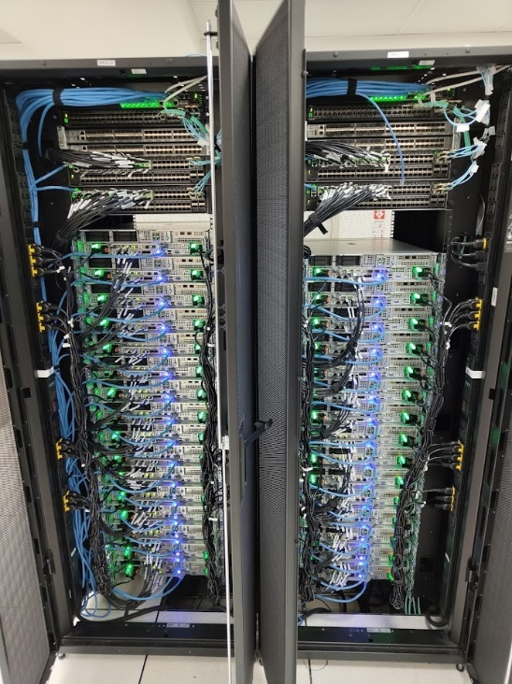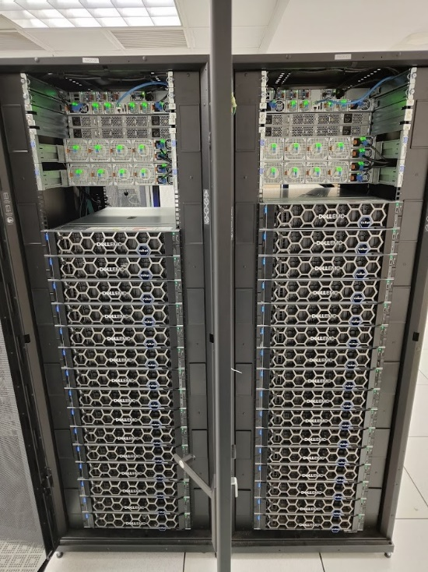

Implementación del despacho de la carga expresa (categorías a y b):
El sector demanda atenciones y agilización en sus procesos, por lo que han sido incorporados y optimizados flujos de procesos para la carga expresa de envíos, dentro de los cuales se destacan:
- Presentación del estatus de la carga con la consulta de paquetes al ciudadano.
Con la finalidad de brindar información del despacho de la carga de correo expreso y transparentar los costos aduanales, se creó un Portal Web de consulta al ciudadano para visibilizar la mercancía manifestada por la empresa de correo hasta su entrega. En el 2023, han sido realizadas más de 12,365 consultas que han contribuido en agilizar la obtención de información para la liberación de la carga.
- Retención de la mercancía.
La facilidad de registrar en un módulo los motivos de las retenciones de carga y permitir el adjuntar documentos de mercancías con restricciones, reducirá el trabajo operativo y disminuirá el tiempo de atención de las demandas de respuestas a clientes, funcionalidades básicas para eficientizar el servicio. Se incorporó una nueva funcionalidad para el envío de notificaciones a los clientes para informar sobre las eventualidades por las que pasa la mercancía retenida.

Implementación de proyecto aseguramiento de pago de tasa por servicio en las declaraciones de tipo entrega provisional.
La DGA perdía miles de pesos esperando que los usuarios pagaran tasas por servicios, siendo muy difícil contactarlos después de que le aprobaran las exoneraciones para ellos realizar el pago pendiente. Con la implementación de este proyecto se ha eliminado el retraso y pérdida en esta recaudación y se han facilitado vías de pagos para el contribuyente.
Los montos pagados por año son los siguientes:
Año | Monto pagado en RD$
2018 | 796,169.98
2019 | 819,303.73
2020 | 28,809,442.66
2021 | 17,702,502.80
2022 | 19,133,713.33
2023* | 18,579,409.12
Total general | 85,840,541.62
*Sujeto a modificación informe de cierre.
Implementación de iniciativas para automatizar el control de la aplicación de tratamientos a importaciones.
Bajo acuerdos realizados con las asociaciones y sectores de la producción y el comercio nacional, se han incorporado en SIGA controles que permitirán la trazabilidad y adecuada ejecución de los impuestos. Entre las asociaciones que tienen controles ya establecidos se citan:
- ANAMARA.
- ACOFAVE.

Implementación de los procesos electrónicos de zona franca.
Las mejoras en Zona Franca, régimen liberatorio de impuestos, han permitido las solicitudes de salidas de mercancías con fines de Donación, Desperdicio e Incineración para mantener el control del inventario.
Implementación de mejoras módulo del riesgo a priori.
Fueron incluidos filtros y campos a las pantallas de consulta del Módulo de Riesgo a Priori que permite monitorear y buscar los datos del manifiesto de carga de importación presentado anticipadamente, estas facilidades han optimizado el tiempo de análisis de la información, garantizando un mejor uso de recursos de la gestión de Inteligencia y sus unidades, además genera insumos para activar las alertas y seguimientos en el motor de riesgo. Fue creado un mecanismo para permitir la retención de manifiestos de carga de importación a expedientes con investigaciones o denuncias que hayan sido reportados por instancias superiores.
Implementación de acciones de stop operativo.
Este es un módulo que permite que el subadministrador operativo pueda detener y poner alerta antes del despacho, en la salida de los traslados, antes de ser completada la salida del puerto.
Implementación de registro de incidencia de la máquina de rayos x.
Este es un módulo que permite tener todas las incidencias que se registran en las inspecciones no intrusivas que se realizan en los puertos que tienen la instalación de máquinas de rayos X, permitiendo tener de manera rápida las estadísticas de una manera más efectiva y en menor tiempo.
Web service de carga de exportación para el sistema de rayos x.
La creación de este API permite seguir mejorando el proceso de integración entre las máquinas de rayos X y el SIGA, logrando que una vez se visualice en el equipo de rayos X la mercancía que viene en el contenedor, se compare con la declaración en el SIGA, permitiendo esto tanto para los procesos de importación como de exportación, cumpliendo de esta manera con los estándares de la OMA en el control y facilitación de comercio.
Mejora del módulo de proceso pendiente.
Este es un control necesario para ayudar a tener la trazabilidad del usuario que registra un HOLD, agregando el histórico del comportamiento de cada registro, dejando como resultado un buen control interno, con esto se logra monitorear el comportamiento de cada proceso pendiente (HOLD) puesto por un usuario.
Mejora significativa en api de vehículos que usa la DGII.
Esta mejora permite menos incidencias y reduce el tiempo para la emisión de la primera placa de un vehículo de motor, incorpora datos que no eran visibles en la primera versión, con esta mejora la DGII puede visualizar las facilidades de exoneración legalmente otorgadas a un contribuyente que importa un vehículo, evitando cualquier proceso que dilata su emisión de placa.
Mejora significativa del módulo de control de pasajero.
Cada día la interoperabilidad es más necesaria para el debido control de los principales elementos de riesgo, la utilización de los datos hace que las aduanas puedan mejorar cada día sus controles, tal como hemos hecho este módulo de control de pasajeros que agregamos una vista, que hace más dinámico y rápido el módulo INTER-DGA.
Mejoras en módulo de boletas y liquidaciones de hidrocarburos.
Los hidrocarburos son elementos por excelencia en el desarrollo de nuestro país y la mayoría son importados, el no tener un módulo que controlara el despacho de este tipo especial de carga, complicaba la labor del departamento de hidrocarburos. Actualmente cuenta con un módulo completo para mejorar el control de despacho de boleta y su liquidación de mercancía de hidrocarburos.
Vencimiento de certificados de calificación industrial bajo la ley 392-07.
Esta nueva funcionalidad es un control que evita que una empresa certificada utilice un certificado vencido. El módulo envía una notificación de advertencia a la empresa cuando la certificación tiene poco tiempo para su vencimiento, creando un hito en la prevención y evitando inconvenientes a los usuarios.
Solicitud corrección del documento de operaciones logísticas.
Luego de una exitosa implementación del documento de operaciones logísticas, hoy agregamos una facilidad más para las empresas operadoras logística que fue la implementación de la solicitud de corrección de un DOL. Antes de que existiera esta facilidad, el usuario tenía que hacer un DOL cada vez que estaba incorrecto. Actualmente, con esta nueva funcionalidad solo tiene que hacer una simple solicitud de corrección, el funcionario aduanero aprueba y hace los cambios de lugar evitando la pérdida del tiempo, con la aplicación de esa corrección.

Mejora solicitud de extensión de plazo prórroga declaración.
Desde principio de año se están aplicando las mejoras de la ley de aduanas 168-21, entre estas tenemos la mejora de la extensión de plazo que confiere la ley a los contribuyentes para cuando tenga alguna razón justificada de hacer una declaración tardía, y no se le aplique el artículo 374 de dicha ley que permite aplicar un recargo por declaración de importación tardía.
Implementación del formulario complementario shipping (control de importación shipping)
Este nuevo formulario de control permite monitorear las empresas debidamente autorizadas a traer mudanza de carga. Su implementación se realizó a través de la plataforma VUCE, pero su control es a través de Sistema Integrado de Gestión Aduanera (SIGA), el cual permite identificar a todas las empresas que trabajan mudanzas de carga.
Creación de la tipificación de los motivos de retorno de una inspección.
La creación de una tipificación del motivo de retorno es el primer avance para medir la eficiencia y eficacia de nuestros aforadores, con esta implementación se tendrá una estadística certera y una buena calidad de data, que permitirá conocer mejor los principales motivos de retorno para un aforador, y hacer los ajustes, correcciones y campaña de mejora continua de lugar.
Módulo de traspaso de mercancía entre empresas, bajo el régimen de admisión temporal con perfeccionamiento activo.
Este módulo tiene el importante aporte que elimina la creación de declaraciones de importación y exportación innecesarias, de esta manera mejora las informaciones estadísticas y la correcta trazabilidad de la mercancía. Además de facilitar el proceso a los usuarios desde su oficina, sin la necesidad de hacer realizar las solicitudes vía correo o comunicación física.
Automatización de la actualización diaria de la tasa del dólar portal institucional.
Previo a esta automatización, el proceso para la actualización de la tasa del dólar en el sistema era totalmente manual. Una persona física tenía que ir a SIGA, hacer la actualización manual, usando un recurso de la gerencia financiera todos los días para hacer la actualización de la tasa del dólar.
Con la automatización utilizando la API directo del Banco Central, eficientiza los procesos y asegura un mejor uso de los recursos humanos.
DUMA mejora para riesgo e-ticket - DARP
A pesar de ser una aplicación en funcionalidad hace unos años queremos destacar esta nueva versión de DUMA, visto que es un gran paso de avance para la seguridad nacional al incluir elementos que permitirán a los analistas de riesgo generar una alerta de riesgo a un pasajero y saber quién está en la lista negra para ser revisado, esto es un hito junto a otras virtudes.
Implementación de réplica de bases de datos always on hacia azure.
Como logro en términos de infraestructura tecnológica se ha completado el proceso de réplica de las bases de datos a un ambiente externo a la localidad principal, en la nube de AZURE.
Este ambiente está constituido por las tres (3) instancias principales pertenecientes al Core SIGA y una (1) instancia perteneciente a las bases de datos satélites, llamada Consolidación.
Con este esquema implementado, aseguramos la salvaguarda de la información de las bases de datos de DGA en otra localidad, mientras que a su vez nos permite disponer de una contingencia real y de una continuidad de negocios antes alguna amenaza o siniestro interno que pueda presentarse. Con esto completamos una infraestructura completa y diseñada en base a las mejores prácticas conocidas. También, estamos alineados con las exigencias de posibles auditorías a cumplir.
La infraestructura replicada en Azure envía los datos en tiempo real, con una transmisión asincrónica configurada. Actualmente estamos replicando la cantidad de 53 base de datos productivas colectivas de estas 4 instancias.
Implementación balanceo de sentencia siga data manipulation language (DML, lenguaje de manipulación de datos)
Con la implementación de balanceo de sentencia DML en SIGA, en términos de infraestructura, nos permitirá que cada consulta tipo (select) generada por cualquier aplicación o generación por algún servidor de reporte o generado por herramienta analítica, pueda consultar al nodo secundario de la infraestructura HA. De esta manera se optimiza toda gestión de proceso en términos de base de datos, el cual hace que se optimice el tiempo de respuesta ante los requerimientos de solicitud constantes.
La primera etapa fue completada con las configuraciones realizadas en la infraestructura de QLIK. Toda consulta y generación de reporte actualmente apunta a los nodos secundarios de la plataforma de SIGA.
Con esta implementación nos aseguramos de qué manera dinámica siempre se va a estar viendo el nodo secundario, independientemente se realice un failover en la infraestructura.
El área de QA actualmente se encuentra realizando pruebas rutinarias en el ambiente definido para que posteriormente sea planificado el pase a producción, en lo referente a la aplicación de SIGA.
Beneficios de la implementación:
Mejor rendimiento en consultas a nivel de SIGA y QLIK en reportaría. (Mejores tiempos de respuestas).
Avances del área de redes y comunicaciones.
- Aumento de internet en la sede principal:
  - Claro – 300 Mbps
  - Columbus - 300/300Mbps
  - Claro Gpon – 300/75 Mbps
- Aumento de ancho de banda del internet a 30 Mbps en las administraciones Haina Oriental, Santo Domingo Muelle, Caucedo.
- Instalación de línea de datos y realización de conectividad de nuevas localidades:
Depósitos:
- Depósito Marítima Dominicana (Caucedo)
- Depósito Caribe Trans (Av. 6 de noviembre)
- Gate Centro Logístico de Caucedo.
- Gate exportación Caucedo.
- Centro Logístico de Haina.

- Culminación de implementación central telefónica HCS en administraciones remotas (La Romana, Arroyo Barril, Samaná Administración, Lope de Vega Laboratorio y Santiago Coordinadora) e instalación en primicias de Cisco CUBE para la Central HCS.
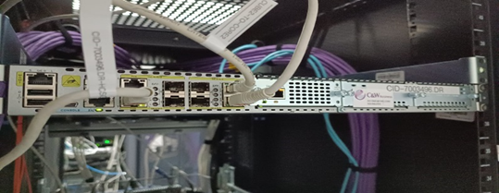
- Instalación de equipos balanceadores Citrix ADC 8900, para un upgrade en el balanceo de los equipos servidores y servicios críticos de la institución.
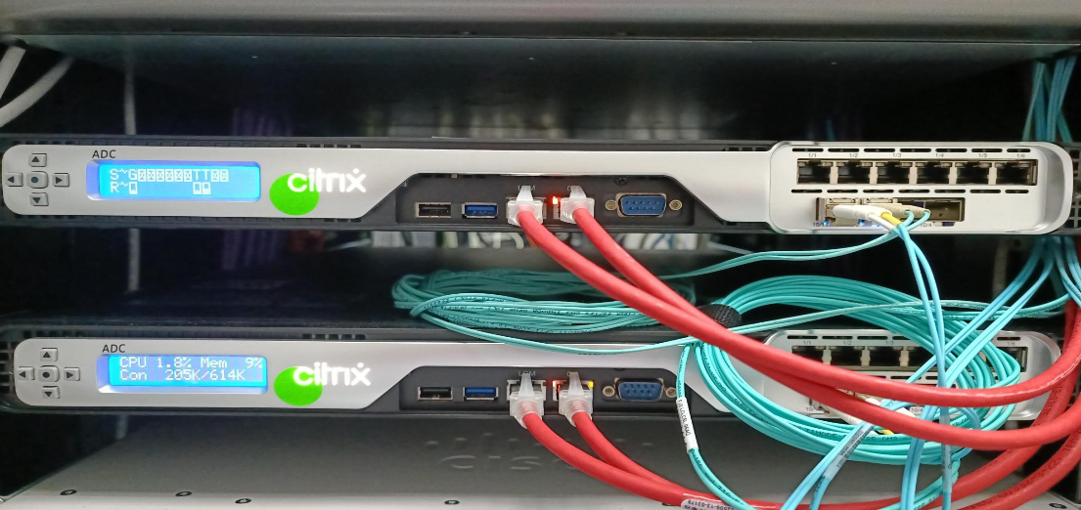
- El backbone es el núcleo principal (core) de la red de la DGA por donde pasa todo el tráfico transaccional y administrativo, por ende, todos los servicios que actualmente ofrecemos dependen de estos equipos.
- Anteriormente la red de la DGA contaba con un backbone que fue implementado en el proyecto de automatización “DOM-1” en el 2008, compuesto por infraestructura Cisco Catalyst 6500. Dichos equipos cuentan con más de 15 años de funcionamiento, cumpliendo el ciclo de vida del fabricante (End-of-Life, End-of-Sale y Last Date of Support). Actualmente fueron instalados, configurados e implementados los equipos nuevos que conforman el Core de la nueva red de la DGA, el cual consta de los Cisco Catalyst serie 9000 y Cisco Nexus serie 9000 para una Red de Datacenter robusta y confiable.
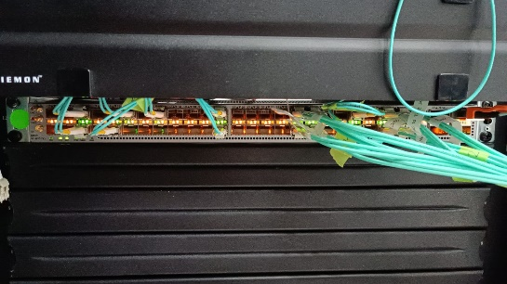
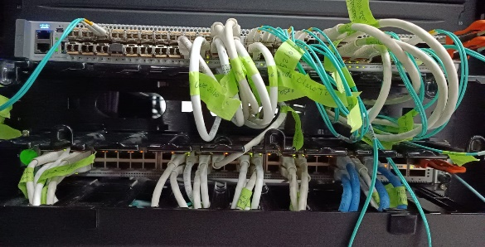

Implementación del Datacenter firewall.
En el mes de enero del 2023 se realizó la implementación de los Datacenter Firewall, una solución de seguridad informática diseñada para proteger y asegurar la granja de servidores y los activos digitales críticos de la institución. Es un componente clave en la infraestructura de seguridad que se encarga de controlar y supervisar el flujo de tráfico de red, filtrando y bloqueando cualquier actividad sospechosa o maliciosa.
Los beneficios de implementar un Datacenter Firewall son diversos y tienen un impacto significativo en la seguridad y el rendimiento de la infraestructura de TI:
- Protección contra amenazas.
- Control granular del tráfico.
- Segmentación de la red.
- Cumplimiento de normativas.
- Mejora del rendimiento.

Implementación de la autenticación multifactor (mfa) - fase 1.
Desde el mes de febrero del 2023, se inició la campaña de activación de autenticación multifactor (MFA) para todos los usuarios de la DGA, es una medida de seguridad adicional que requiere que los usuarios proporcionen más de un factor de autenticación antes de permitir el acceso a una cuenta o sistema, lo que hace que sea más difícil para los atacantes obtener acceso no autorizado.
Este proyecto está contemplado para 2 años (2023 y 2024) debido a la cantidad de usuarios que tenemos la institución, por ende, se está ejecutando por áreas.
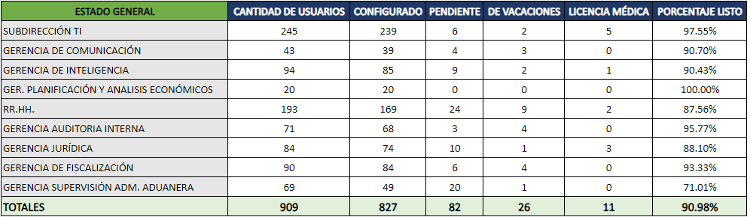

Proyecto SPA (seguridad perimetral administrada) claro.
Desde el mes de enero del 2023 se inició un proyecto en conjunto con el Departamento de Redes y Comunicaciones de la DGA y proveedor Claro para el cambio de 42 UTM (Firewall) en las localidades remotas (Administraciones / Almacenes y Depósitos).
Los beneficios del proyecto SPA son los siguientes:
▪ Soporte de HW + SW (24/7).
▪ Gestión de averías (WAN Adm. Platinum).
▪ Monitoreo 24/7 y Registro de Eventos.
▪ Reporte de análisis de seguridad.
▪ Respaldo de Configuración.
Actualmente se han migrado 37 de 42 Localidades dentro del proyecto, con lo cual estamos en un 89 % de avance del proyecto.

Implementación de solución de administración de acceso e inicio de sesión único (fortiauthenticator)
Desde el mes de mayo del 2023 se inició el proyecto de implementación del Fortiauthenticator, solución con la cual se manejará todo el proceso de autenticación de forma centralizada, con esto los usuarios de la institución se podrá movilizar a cualquier localidad de la institución y cuando inicie sesión en la computadora tendrá de forma automática todos permisos correspondientes a su posición en la institución. Además, se usará doble factor de autenticación (token) para las conexiones VPN remotas de los usuarios, agregando una nueva capa de seguridad.
Otros logros.
- Interconexión de plataforma e integración del Puerto SANS SOUCI para servicios de despacho.
- Interconexión de plataforma e integración del Puerto HIT para servicios de despacho.

Proyectos de fortalecimiento del área o las competencias del personal.
Acciones formativas:
- Taller Regional sobre Tecnologías Disruptivas, Transformación Digital y Blockchain.
- Curso Fundamentos ITL v4.
- Entrenamiento oficial para ISO/IEC 27001 Lead Auditor.
- Curso Integración de Metodología Ágiles.
- Curso ITIL 4 Specialist: Create, Deliver & Support.
- Entrenamiento Certified Penetration Testing Professional CPENT.
- Curso Mejoras de Procesos e Innovación.
- Curso ISO/IEC 2000-2018 Fundamental.
- Curso Automatización de pruebas.
- CompTIA A+
- Certified Ethical Hacker v12.
Resaltar la participación de mujeres en ti.
En el 2023, el porcentaje de mujeres laborando en la Subdirección de Tecnología de la Información y Comunicación es de un 32.63 %.

Desempeño de la mesa de servicio.
Ticket: periodo 2023
Desempeño Mesa de Ayuda TI | Cantidad | % | Meta
Número total de solicitudes | 9,827 | n/a
Número de solicitudes atendidas primer nivel de asistencia | 696 | 7.08
Número solicitudes escaladas | 9,131 | 92.92
Número total de incidentes | 5,930 | n/a
Número de incidentes atendidos en primer nivel de asistencia | 1,107 | 18.67
Número de incidentes escalados | 4,823 | 81.33
Total, llamadas atendidas | 26,225 | 98.10 | 90%
Promedio duración de las llamadas | 0:02:44 | n/a | n/a
Promedio espera de llamadas | 10.5 seg | n/a | 15 seg.
Nivel de servicio dentro de los 20 segundos | 94% | n/a | 80%
Total llamadas abandonadas por el usuario | 487 | 1.9 | 3%
Nivel satisfacción servicio Mesa de Ayuda usuarios internos | 4.9 |  | 4.0

Certificación obtenida en el 2023.
Primera vez que la DGA se certifica en el cumplimiento de la norma sobre la prestación y automatización de los servicios públicos del Estado dominicano (NORTIC A5:2016) que otorga la Oficina Gubernamental de Tecnologías de la Información y Comunicación (OGTIC), lo cual asegura que la DGA ofrece a los ciudadanos servicios más accesibles, ágiles y con tiempos de respuesta reducidos a través de su portal web y su App Móvil “DGA RD”, garantizando también la confidencialidad y seguridad de la información transmitida y almacenada.
Certificación en proceso: nortic a7:2016, DGA.
En el mes de mayo del 2023, se realizó la solicitud formal para optar por la certificación en la Norma para la Seguridad de las Tecnologías de la Información y Comunicación en el Estado Dominicano (NORTIC A7:2016), como un marco de buenas prácticas se validó que todos nuestros controles internos, políticas y procedimientos estén alineado a la misma. Además, con la certificación de esta, el Índice de Uso de TIC e Implementación de Gobierno Electrónico de la DGA aumentaría su nivel de cumplimiento. En el mes, de junio de 2023, se envió toda la documentación basada en la norma.
Los días 30 y 31 de agosto de 2023, la Oficina Gubernamental de Tecnologías de la Información y Comunicación (OGTIC) llevó a cabo una Auditoría (In-Situ) conforme a la normativa NORTIC A7:2016 en la sede de la DGA. Durante esta auditoría, se examinaron todas las evidencias relacionadas con el proceso.
En diciembre 2023 nos fue otorgada la certificación NORTIC A7:2016.

Certificaciones vigentes.

Las certificaciones vigentes en la Dirección General de Aduanas, respecto a las Normas de Tecnologías de la Información y Comunicación (NORTIC) son:
- NORTIC A2:2016 – Norma para el Desarrollo y Gestión de los Portales Web y la Transparencia de los Organismos del Estado Dominicano. Vigente hasta el 27 de enero del 2025. (Obtuvimos la recertificación en enero del 2023)
- NORTIC A3:2014 - Norma sobre Publicación de Datos Abiertos del Gobierno Dominicano. Vigente hasta el 31 de marzo del 2025. (Obtuvimos la recertificación en marzo del 2023)
- NORTIC A4:2014 - Norma para la Interoperabilidad entre los Organismos del Gobierno Dominicano. Vigente hasta el 28 de febrero del 2025. (Obtuvimos la recertificación en febrero del 2023)
- NORTIC E1:2018: - Norma para la Gestión de las Redes Sociales en los Organismos Gubernamentales. Vigente hasta el 28 de abril del 2025. (Obtuvimos la recertificación en abril del 2023)
- NORTIC A6:2016 Norma sobre el Desarrollo y Gestión del Software en el Estado Dominicano. Vigente hasta el 1 de noviembre del 2025.
- (Obtuvimos la recertificación en noviembre del 2023)
- NORTIC A5:2016 Norma sobre la Prestación y Automatización de los Servicios Públicos del Estado Dominicano. Vigente hasta el 24 de mayo del 2025.
- NORTIC A7:2016 Norma para la seguridad de las tecnologías de las información y comunicación en el Estado Dominicano. Vigente hasta el 12 de diciembre del 2025.

Resultados obtenidos en el índice de uso de tic e implementación de gobierno electrónico (ITICGE) del año 2023.
El iTICge obtenido por la Dirección General de Aduanas desde el año 2019 a la fecha y la posición que ha ocupado respecto a todas las instituciones evaluadas, lo presentamos resumido en el siguiente cuadro:
iTICgeAño | Puntuación | Posición
2019 | 88.58 | 48
2020 | 90.17 | 35
2021 | 91.67 | 25
2022 | 93.94 | 14
2023* | 93.5 | 3

*En el año 2023 se implementó los nuevos indicadores de evaluación.
A la fecha ocupamos la posición número 3 respecto a la evaluación de 324 instituciones, con una puntuación de 93.50 y somos de las 3 instituciones con más de 90 en la evaluación.

4.5 Desempeño del Sistema de Planificación y Desarrollo Institucional

La Dirección General de Aduanas cuenta con un Plan Estratégico Institucional 2022-2026 (PEI 2022-2026), el cual fue definido con la participación de todos los colaboradores y socios estratégicos de la institución, y considerando las necesidades de los diferentes grupos de interés. Además de esto, para la formulación del plan fueron tomados como base, los lineamientos establecidos por el MEPyD, la Estrategia Nacional de Desarrollo 2030 (END), el Plan Nacional Plurianual del Sector Público (PNPSP), entre otros.

En el PEI se definió el marco estratégico, el cual está compuesto por la misión, visión, valores y los objetivos estratégicos y específicos que establecen la dirección o pautas a largo plazo a seguir por la institución.

La misión de DGA es facilitar el comercio legítimo y proteger la sociedad, fomentando las recaudaciones, la transparencia y nuestra visión es promover el desarrollo económico de forma eficiente e integradora.

En el plan fueron definidos tres objetivos estratégicos:
- Facilitación y Control, que busca impulsar el comercio lícito, contribuyendo a la protección de la sociedad mediante la implementación de una gestión integral de riesgo en todos los procesos aduaneros.
- Institucionalidad y Estandarización, para contar con un sistema de gestión administrativa eficiente, una normativa adecuada y un equipo humano capaz e íntegro.
- Eficiencia e Innovación, para lograr ser una Aduanas moderna, aplicando procesos simplificados y uniformes mediante la innovación y tecnología.

A través de la ejecución del proceso de planificación estratégica establecido en la DGA, la Gerencia de Planificación y Análisis Económico ha coordinado, de manera participativa con todas las áreas, el desarrollo y gestión de los distintos planes y proyectos que han sido definidos para lograr el cumplimiento de lo establecido en el marco estratégico de la institución.

Para dar cumplimiento a los objetivos e indicadores planteados en el Plan Estratégico Institucional, la Gerencia de Planificación y Análisis Económico ha coordinado y brindado soporte a las áreas para el desarrollo y gestión de los proyectos estratégicos de largo plazo e iniciativas anuales planteadas en el Plan Operativo Anual (POA).

La gestión de proyectos y de las iniciativas de los POA es realizada bajo el uso de buenas prácticas, por lo que al momento del levantamiento de éstos se identifican los interesados, el alcance, los entregables y las tareas para poder alcanzarlos, se construyen cronogramas con fechas específicas y responsables, y se determina el presupuesto (en caso de ser necesario). Adicional a esto, también, se construyen los indicadores de resultados con la finalidad de poder medir la efectividad de los proyectos e iniciativas una vez concluidos.

Con respecto a la medición de desempeño de las áreas, se han estado evaluando los indicadores definidos por las áreas con la finalidad de mejorarlos y lograr que estos estén bien estructurados, que sean medibles, con metas reales y alcanzables.

En cuanto al Plan Anual de Compras y Contrataciones (PACC), se realiza un constate seguimiento a la ejecución de este a través del formulario de requisición de compras, el cuál fue implementado el pasado año y ha ayudado a mejorar los controles y a la optimización del proceso.

a) Resultados de las Normas Básicas de Control Interno
En cumplimiento con la implementación del plan de seguimiento a las NOBACI logramos un avance 94% de cumplimiento a nivel documental y 45% en la implementación de los procesos que apuntan a las NOBACI.
Justificación incumplimiento implementación: la Contraloría General de la República Dominicana, realizó una auditoria correspondiente a los criterios establecidos en las NOBACI de primer grado, correspondiente a los años 2020-2021, sin embargo, la institución creó los procesos asociados a estos requisitos entre el 2021 y 2022, por lo que no existía evidencia de la ejecución de los años incluidos en el alcance por dicha institución. Sin embargo, a partir de esta evaluación, se conformó un Comité de Gestión de las Normas Básicas de Control Interno, cuyo rol es asegurar la implementación en un 100% de estos procesos.
b) Resultados de los Sistemas de Calidad
Hasta la fecha, tenemos en el SISMAP los siguientes indicadores:
- Indicador 01.1 Autodiagnóstico CAF: 100 %
- Indicador 01.2 Plan de Mejora CAF: 100%
- Indicador 01.3 Estandarización de Procesos: 100 %
- Indicador 01.4 Carta Compromiso al Ciudadano: 99 %
- Indicador 01.5 Transparencia en las informaciones de Servicios y funcionarios: 100 %
- Indicador 01.6 Monitoreo sobre la Calidad de los Servicios ofrecidos por la Institución: 100 %
- Indicador 01.7 Índice de Satisfacción Ciudadana: 97 %.

c) Acciones para el fortalecimiento institucional.

Implementación de las normas ISO 37001de Sistema de Gestión Antisoborno e ISO 37301 de Sistema de Gestión de Cumplimiento.

Con el fin de asegurar la transparencia de los procesos y la gestión de las operaciones, la DGA tiene como objetivo implementar las normas ISO 37001 de Sistema de Gestión Antisoborno e ISO 37301 de Sistema de Gestión de Cumplimiento, diseñadas para ayudar a las organizaciones a implementar y mantener medidas específicas que les ayuden a prevenir, detectar y abordar el soborno y asegurar el cumplimiento en toda la organización y sus actividades.

En cuanto a los avances en materia de certificaciones y sistemas de gestión en el marco de la transparencia y el cumplimiento normativo. En primer lugar, hemos cumplido al 100 % con el cronograma establecido para la Certificación en la norma ISO 37001 Antisoborno. Como resultado de nuestros esfuerzos, la DGA ha obtenido la certificación en el sistema de gestión antisoborno, otorgada por QSI Global Venture.

En segundo lugar, nos encontramos en proceso de implementación del sistema de gestión de cumplimiento basado en la norma ISO 37301. Hasta la fecha, hemos logrado cumplir el 80 % del cronograma establecido. Actualmente, estamos enfocados en la creación y socialización de nuestro cuadro de obligaciones legales, lo cual nos permitirá fortalecer nuestros procesos de cumplimiento normativo de manera efectiva.

Estos logros demuestran el compromiso de la DGA en promover la transparencia, prevenir y combatir el soborno, así como garantizar el cumplimiento de las leyes y regulaciones vigentes. Seguiremos trabajando arduamente para alcanzar nuestros objetivos y brindar un servicio aduanero confiable y de calidad a todos los contribuyentes y actores involucrados.

4.6 Desempeño del Área Comunicaciones

A través de la Gerencia de Comunicaciones de la Dirección General de Aduanas se coordinan y mantienen las relaciones institucionales, así como los vínculos de la DGA con los medios de comunicación social, sobre la base de la implementación de las políticas, estrategias e imagen que trace el director, para promover las acciones, programas y ejecutorias de la institución.
La Gerencia de Comunicaciones es el área responsable de administrar todo lo relacionado con el manejo de la información interna que abarca desde Recursos Humanos hasta Servicios al Público.
Contamos con un Plan Estratégico enmarcado dentro de la política general de comunicación de la organización. Además, se ha asumido una cultura participativa, en la que todos los actores se han involucrado en la creación de una inteligencia colectiva como motor de la organización.
En ese sentido, la comunicación interna ha cumplido un rol fundamental y ha contribuido a crear un clima laboral saludable que ha permitido el desarrollo de buenas ideas, además de potenciar la productividad de los colaboradores.
Desde aquí se han realizado varias campañas, entre ellas: la campaña Evaluación de desempeño, con el propósito de incentivar la buena práctica y debido proceso de la evaluación de desempeño de los colaboradores de la DGA. Consiste en una serie de artes informativos, plantillas para ser completadas y videos instructivos.
Certificaciones ISO: Es una campaña que busca promover la buena conducta laboral, siguiendo los lineamientos requeridos por las normas ISO de Cumplimiento y Antisoborno. Consiste en acciones puntuales, artes informativos, documentos normativos, pestañas y otras informaciones en el portal, eventos y charlas.

Mejoras SIGA: Con la finalidad de dar a conocer todas las mejoras que se realizan en SIGA. Consiste en acciones puntuales, artes informativos, pestañas y otras informaciones en el portal.
Se dio a conocer a nivel interno y externo para que los colaboradores y relacionados de la institución conozcan de la misma.
Semana de la ética: Campaña para refrescar entre todos los colaboradores de la DGA el significado de la ética laboral. Consiste en artes informativos, invitaciones y eventos.

Edad de Oro: Ideada para crear mecanismos, que permitan reconocer la labor y la entrega de colaboradores que han prestado servicios por más de 20 años en el Estado dominicano. Consiste en la elaboración de línea gráfica, logo y artes informativos.

HUBRD: Para dar a conocer el proyecto HUBRD, y para educar a la empleomanía sobre el tema. Consiste en artes informativos, glosarios, eventos, etc.

Temporada Ciclónica: Con esta campaña se busca alertar y concienciar a los colaboradores sobre los protocolos adecuados frente a la temporada ciclónica. Consiste en artes y avisos informativos.

Aduanas es más: Tiene como propósito comunicar y mantener al personal informado con respecto a las compensaciones, nuevos beneficios y descuentos que ofrece la DGA. Radica en la elaboración de línea gráfica, logo, artes informativos, etc.

Capsula TI: Campaña sobre alertas de virus, “jaqueos” y bueno uso tecnológico en la institución. Consiste en artes informativos.

Sello Igualando RD: Esta campaña sobre proyecto de Gobierno “Sello Igualando RD” busca reducir la brecha entre hombres y mujeres en el ámbito laboral. Consiste en artes informativos, elaboración de guía de lenguaje con perspectiva de género, creación de comité, eventos y charlas.

Viáticos exteriores: Campaña para educar al personal sobre el debido proceso para solicitar viáticos en caso de viaje. Consiste en artes informativos y formularios.

Carta Compromiso: Campaña informativa sobre los requisitos de asumir la carta de compromiso. Consiste en artes informativos y eventos.

Desde aquí se rediseña, diagraman los boletines institucionales “Que pasó esta semana en DGA” y “Aduanas por dentro”.
Para estar acorde a los tiempos, la Gerencia de Comunicaciones ha implementado estrategias de marketing para el posicionamiento de esta institución que han dado resultados positivos. Ha servido como plataforma para la publicidad, difusión y ampliación entre los usuarios digitales que siguen la labor de la entidad recaudadora.
Desde aquí, se han realizado las siguientes estrategias específicas: creación de una comunidad que se mantiene al tanto de todas nuestras publicaciones y se convierte en agentes difusores de los trabajos y actividades de la DGA. Creación de contenido propio, basado en las labores y naturaleza de la institución con un enfoque de transparencia, integridad, compromiso y trabajo en equipo.

Objetivos: Comunicar a través de las redes sociales de la DGA, toda información pertinente a los productos y servicios de la institución, de manera clara y concisa, y que pueda ser utilizada para facilitar cualquier trámite que necesite el contribuyente en el bien de su desarrollo.
Estrategia: Utilizar los diversos canales de social media de manera creativa con mensajes simples, explicativos y conceptuales que logren acercar la marca institucional a los contribuyentes y a la ciudadanía en general.
Logros que han convertido al país en un referente.
- D24H
- HUB RD
- Evento OMA
- Comité finanzas OMA
Campañas desarrolladas durante en el 2023 y su repercusión.
- Pasantía
- VUCE
- Siga
- Reglamentos Ley de Aduanas
- Hub de Carga Aérea
- Evento OMA
- D24H
- CNFC
- Exporta+
- VUCE
- Reglamento de la Nueva Ley de Aduanas
- Plataforma de Servicios
- APP DGA
- Portal web DGA
- Premio a la Excelencia

Impacto Campaña de Pasantes
En este reels, se lograron alcanzar 22,007cuentas. Esta campaña fue complementada con otros posts de tipo carrusel, con 19,759 impresiones.
Impacto campaña VUCE
En este post se lograron alcanzar 5,457 cuentas y 7,452 impresiones.
Impacto campaña SIGA
En este post se lograron alcanzar 13,847 cuentas, y 14,858 impresiones.

Campaña Reglamentos Ley de Aduanas
Con esta campaña, que aún está en desarrollo, se han logrado alcanzar 20,476 cuentas, y 21,295 impresión.
Campaña Hub de Carga Aérea
Con esta campaña, se han logrado alcanzar 24,478 cuentas, y 29,495 impresión.
Campaña Evento OMA
Con esta campaña, se han logrado alcanzar 16,000 likes, y 82,000 views.
Campaña de premio a la excelencia
Con esta campaña, se han lograron alcanzar 16,000 likes, y 82,000 views.

En el 2023 se obtuvieron diversos logros a través de la Gerencia de Comunicaciones, desde aquí, se coordinan y mantienen las relaciones institucionales, así como los vínculos de la DGA con los medios de comunicación social, sobre la base de la implementación de las políticas, estrategias e imagen que trace el director, para promover las acciones, programas y ejecutorias de la institución, los cuales se muestran a continuación:
- Colocación de 450 informaciones diversas en la página web institucional
- Difusión de 36 boletines internos semanal denominado “Que pasó esta semana en la DGA”
- 10 boletines “Aduanas por Dentro”
- Elaboración de 1,836 piezas de diseño gráfico
- 925 publicaciones a través de comunicación interna
- Publicación de 50 notas de prensas
- Creación de 111 videos en Facebook
- En la red de Twitter 83 videos.
- Publicación de 25 videos en Youtube
- En IG tenemos 405 publicaciones en redes sociales, con 128,992 seguidores a la fecha.
- Facebook con un total de 32,527 seguidores.
- Twitter con un total de 48,655 seguidores.
- Digitalización de 1,252 artes para comunicación interna
- Realización de 2, 005 publicaciones en redes sociales, con una audiencia de 20, 096 a la fecha.
Planes de Comunicación
En el periodo enero- diciembre sean realizado más de 13 planes de comunicación institucional y 19 campañas institucionales, para diferentes proyectos que mantienen al tanto de todas nuestras publicaciones a los colaboradores y se convierten en agentes difusores de los trabajos y actividades de la DGA.
Campañas internas y externas
La comunicación interna ha cumplido un rol fundamental y ha contribuido a crear un clima laboral saludable que ha permitido el desarrollo de buenas ideas, además de potenciar la productividad de los colaboradores. Desde aquí se han realizado 16.

4.7 Desempeño de la producción institucional

La Dirección General de Aduanas cuenta con los siguientes productos físicos:
- 6143 - Personas físicas y jurídicas que reciben servicios de desaduanización de Mercancías: Declaraciones de importación y exportación a las que se les prestan los servicios de desaduanización durante el proceso de despacho.

- 6144 - Zonas Francas Comerciales que reciben autorización para operar: Otorgamiento y/o renovación de licencia a las empresas de Zonas Francas Comerciales, a los fines de que estas puedan operar bajo los lineamientos de la Ley 4315-55.

- 6145 - Empresas certificadas como OEA de Exportación e Importación: La Certificación de Operador Económico Autorizado (OEA) es una acreditación global que se otorga a las empresas luego de una auditoria y análisis previo, para probar el cumplimiento de ciertas medidas relacionadas con la seguridad y buenas prácticas en la cadena de suministro internacional de mercancías. Los operadores económicos que cumplan los criterios para la obtención del estatus OEA se consideran socios fiables en la cadena de suministro.

- 6146 - Personas físicas y jurídicas que reciben permisos de exoneración para la importación: Aplicación de exoneraciones parciales y/o totales concedidas en los casos en que proceda, sobre las importaciones directas.

Ver a continuación el desempeño trimestral:
Producto | Indicador | Trimestre enero – marzo
Producto | Indicador | Programación | Ejecución | Subindicador de eficacia
Producto | Indicador | Física | Física | Subindicador de eficacia
6143 | Cantidad de declaraciones | 186,385 | 189,516 | 102 %
6144 | Cantidad de certificaciones emitidas | 70 | 87 | 124 %
6145 | Cantidad de certificaciones emitidas | 20 | 36 | 180 %
6146 | Cantidad de exoneraciones aplicadas | 3,000 | 2,746 | 92 %
Fuente: Gerencia de Planificación

Producto | Indicador | Trimestre abril – junio
Producto | Indicador | Programación | Ejecución | Subindicador de eficacia
Producto | Indicador | Física | Física | Subindicador de eficacia
6143 | Cantidad de declaraciones | 190,977 | 200,485 | 105 %
6144 | Cantidad de certificaciones emitidas | 100 | 85 | 85 %
6145 | Cantidad de certificaciones emitidas | 20 | 20 | 100 %
6146 | Cantidad de exoneraciones aplicadas | 3,200 | 4,308 | 135 %
Fuente: Gerencia de Planificación

Producto | Indicador | Trimestre julio – septiembre
Producto | Indicador | Programación | Ejecución | Subindicador de eficacia
Producto | Indicador | Física | Física | Subindicador de eficacia
6143 | Cantidad de declaraciones | 194,697 | 196,125 | 101 %
6144 | Cantidad de certificaciones emitidas | 97 | 92 | 95 %
6145 | Cantidad de certificaciones emitidas | 20 | 50 | 250 %
6146 | Cantidad de exoneraciones aplicadas | 3,000 | 2,893 | 96 %
Fuente: Gerencia de Planificación

Producto | Indicador | Trimestre octubre – diciembre
Producto | Indicador | Programación | Ejecución | Subindicador de eficacia
Producto | Indicador | Física | Física | Subindicador de eficacia
6143 | Cantidad de declaraciones | 199,324 | 192,369 | 97%
6144 | Cantidad de certificaciones emitidas | 98 | 98 | 100%
6145 | Cantidad de certificaciones emitidas | 20 | 37 | 185%
6146 | Cantidad de exoneraciones aplicadas | 3,300 | 2,632 | 80%
Fuente: Gerencia de Planificación

SERVICIO AL CIUDADANO Y TRANSPARENCIA INSTITUCIONAL

Memoria Institucional 2023

5.1 Nivel de la satisfacción con el servicio

La Dirección General de Aduanas, con el objetivo de desarrollar una gestión eficiente y teniendo en cuenta las expectativas de los contribuyentes, ha obtenido un nivel de cumplimiento del 99 % en la Carta Compromiso al Ciudadano en nuestra evaluación anual realizada por el MAP correspondiente al período 2022- 2023. Esto demuestra nuestro compromiso y la confiabilidad de las informaciones que publicamos.

Además, a través de esta, la institución asume compromisos de mejoras continuas que respondan a las necesidades reales con profesionalidad y credibilidad. En las mismas se han definido estándares de calidad a los servicios más demandados en la institución, los cuales son:
- Registro de Importador / Exportador
- Solicitud de Certificado de Autentificación (Firma Digital)
- Registro de Cédula de Identidad en SIGA
- Exportación General
- Registro de Pasaporte en SIGA
- Autorización de Contingentes OMC (Rectificación Técnica)
- Exención de Mercancías de Uso Exclusivo de Aerolíneas y Sector Agropecuario
- Registro de Enlace del Agente Aduanal en el SIGA como Gestor de Desaduanización

En ese mismo orden, la institución aplica anualmente encuestas bajo la metodología de SERVQUAL, la cual le permite mantener información actualizada sobre cómo evoluciona el comportamiento social de los contribuyentes, permitiendo así poder eficientizar, automatizar y eliminar procesos, según las exigencias identificadas. A continuación, se presenta un gráfico para mostrar los principales hallazgos de la encuesta:

Fuente: Encuesta SERVQUAL.

Aplicación de encuesta donde para el 2023 la institución presenta un incremento en sus resultados de satisfacción VS 2022, que el resultado fue 91 %.

5.2 Nivel de cumplimiento acceso a la información

Con relación a las solicitudes de información, en el período enero-diciembre 2023, la Oficina de Acceso a la Información Pública de la DGA recibió 1144 solicitudes, las cuales ya fueron respondidas en su totalidad en tiempo oportuno, dentro de los plazos establecidos en la Ley General de Libre Acceso a la Información Pública, No. 200-04. Esto ha sido posible gracias al constante seguimiento a las áreas responsables de suministrarnos las informaciones requeridas.

  - Resultado Sistema de Quejas, Reclamos y Sugerencias

Durante el año 2023 se han recibido, vía el Sistema de quejas, reclamos y sugerencias (Línea 3-1-1), nueve (9) quejas, una (1) reclamación y una (1) sugerencia. Los motivos principales han sido con relación al impuesto aplicado por compras por internet, mercancías retenidas y el servicio dado. En total 11 casos, los cuales han sido atendidos oportunamente en un 100%. En este momento no tenemos ningún plan de acción establecido, solo canalizar y dar seguimiento a las quejas, reclamaciones o sugerencias recibidas.

Asimismo, la institución ha establecido procesos de gestión de quejas, sugerencias y denuncias de servicios, con el objetivo de recoger las opiniones de los contribuyentes, depositadas por los distintos canales, los cuales son: buzones físicos ubicados en todas las administraciones, a través del correo electrónico: servicioalciudadano@aduanas.gob.do, el Portal 311 y las Redes Sociales. Para esto se ha documentado el Procedimiento de Quejas y Sugerencias de Servicios, el Procedimiento de Recepción y Respuestas de Casos a través del Portal 311 y el Procedimiento de Recepción de Irregularidades y Denuncias Internas y Externas, que establecen los lineamientos y actividades que ejecuta la institución, con miras a gestionar de manera eficiente las quejas, sugerencias y denuncias.

5.4 Resultado mediciones del portal de transparencia

A continuación, se presentan los resultados de las evaluaciones del portal de transparencia realizados por la DIGEIG hasta la fecha, un promedio de 90.60% durante el año:

Mes | Calificación
Enero | 92.14
Febrero | 93.63
Marzo | 89.11
Abril | 84.49
Mayo | 90.26
Junio | 92.43
Julio | 92.87
Agosto | 89.94
Septiembre | 90.16
Octubre | 91.04
Noviembre | -
Diciembre | -

Fuente: Departamento Acceso a la Información

PROYECCIONES AL PRÓXIMO AÑO

Memoria Institucional 2023

Estos son los proyectos contemplados en el portafolio de proyectos de la DGA.
# | Proyecto |  |  | Responsable
1 | HUB Logístico |  |  | Subdirección General
2 | Programa Despacho en 24 Horas (D24H) |  |  | Gerencia de Planificación
 | 2.1 | Exporta Más |  | Departamento de Exportación
 | 2.4 | D24H en Correo Expreso |  | Subdirección Operativa
 | 2.5 | RUA - D24H |  | Gerencia de Planificación
 | 2.6 | Declaración previa: Procesos anticipados |  | Gerencia Centros Logísticos
 | 2.8 | 7 Horas |  | Gerencia de Recursos Humanos
 | 2.9 | Régimen 11 de Zonas Francas en D24H |  | Subdirección de Zonas Francas
3 | Programa Implementación de estructura de servicios DGA |  |  | Gerencia de Gestión de Servicio al Contribuyente.
 | 3.1 | Quiosco de servicio / Reforma de servicio DGA: Consiste en impulsar una atención personalizada de manera presencial de cara a los contribuyentes, Iniciando en la SEDE Central y continuando en las Administraciones Haina y Caucedo. Estarán ubicados en la primera planta, antes de recepción. |  | Gerencia de Gestión de Servicio al Contribuyente.
 | 3.2 | Desarrollo Central Telefónica (CCOD) como oficiales de servicio: Consiste en un equipo capacitado para responder bajo el mismo lineamiento de la Gerencia de Servicio, dando información actualizada de los procesos, orientando e indicando las mejoras de la DGA. Apoyando a la agilización de las solicitudes o situaciones que se presentan en sus importaciones. |  | Gerencia de Gestión de Servicio al Contribuyente.
 | 3.3 | Automatización 36 servicios o procesos internos/externos de DGA. |  | Subdirección Tecnología
 | 3.4 | Automatización de las solicitudes de clasificación arancelaria |  | Subdirección Técnica
4 | Programa Modernización de la Normativa Aduanera |  |  | Jurídica /Asesoría General
 | 4.1 | Ley de Aduanas 168-21 y sus reglamentos de aplicación. |  | Jurídica /Asesoría General/Gerencia de Planificación
 |  | 4.1.1 | Implementación del régimen sancionador | Jurídica /Asesoría General
 |  | 4.1.2 | Reapertura de Procesos de Licenciamiento DGA | Asesoría Estratégica
 |  | 4.1.3 | Revisión de reglamento de aplicación de la Ley 168-21 que corresponde a la modalidad logísticas. | Gerencia Centros Logísticos
 |  | 4.1.4 | Reglamento de los Operadores Aduaneros en proceso para su aprobación y aplicación. | Jurídica /Asesoría General
 |  | 4.1.5 | Reglamento Regímenes Aduaneros | Asesoría General
 |  | 4.1.6 | Norma Tasa Por Servicio | Asesoría General
 |  | 4.1.7 | Protocolo De Inspección Conjunta y Simultanea | Asesoría General
 |  | 4.1.8 | Implementación Reglamento Decreto 755-22 | Asesoría General/Gerencia de Planificación
 |  | 4.1.9 | Reglamento cobro crédito tributario | Asesoría General
 | 4.2 | Proceso de implementación del Decreto 148-22 de Aplicación de Impuestos que gravan los Hidrocarburos utilizados para Aeronaves y Embarcaciones de Carga de Mercancías. |  | Asesoría General
 | 4.3 | Proyecto Ley de logística |  | Asesoría General
5 | Programa Parque Vehicular DGA |  |  | Subdirección Administrativa y Financiera
 | 5.1 | Seguimiento, control y regulación del Parque Vehicular DGA. |  | Subdirección Administrativa y Financiera
 | 5.2 | Regulación Placas - Parque Vehicular de la DGA |  | Gerencia Administrativa
 | 5.3 | Reducción de la póliza de seguro- Parque Vehicular DGA |  | Gerencia Administrativa
 | 5.4 | Levantamiento y optimización - Parque vehicular DGA |  | Gerencia Administrativa
 | 5.5 | Restructuración de los procesos administrativos del Departamento de Transportación |  | Gerencia Administrativa
6 | Programa Tecnología no intrusiva |  |  | Subdirección de Tecnología
 | 6.1 | Implementación Tecnología no intrusiva: Bodycams. |  | Subdirección de Tecnología
 | 6.2 | Implementación Tecnología no intrusiva: Bodyscan |  | Subdirección de Tecnología
 | 6.3 | Implementar máquinas de Rayos X de alta energía Puerto de Puerto Plata una máquina de rayos X de baja energía en Dajabón para pasajeros. |  | Subdirección de Tecnología
 | 6.4 | Implementar Comando de Control de Investigación Aduanera (CCIA), visualización y monitoreo de los siete (7) Aeropuertos y las (4) terminales portuarias. |  | Subdirección de Tecnología
 | 6.5 | Instalación y puesta en marcha de escuela de rayos X. |  | Subdirección de Tecnología
 | 6.6 | Levantamiento para implementar equipos no intrusivos de alta energía en Inter agencial Los Pilones, para revisión de contenedores de frontera. |  | Subdirección de Tecnología
 | 6.7 | Instalación y puesta en marcha de 3 equipos de inspección no intrusiva para contenedores DP WORLD-CAUCEDO. |  | Subdirección de Tecnología
7 | Programa de Fortalecimiento Institucional
 | 7.1 | Implementación de Nueva estructura de la DGA |  | Gerencia de Recursos Humanos
 | 7.2 | Implementación Normas ISO 37301-37001 |  | Gerencia de Planificación
 | 7.3 | Implementación de NOBACI |  | Gerencia de Planificación
 | 7.4 | Certificación ISO-9001 de Calidad |  | Gerencia de Planificación
 | 7.5 | Sello Igualando RD |  | Gerencia de Recursos Humanos
 | 7.6 | Proyecto Instalación de Pasímetro |  | Gerencia de Recursos Humanos
 | 7.7 | Sello RD Incluye |  | Gerencia de Recursos Humanos
 | 7.8 | Proyecto Implementación de Sistema de Seguridad y Salud Ocupacional |  | Gerencia de Recursos Humanos
 |  | 7.8.1 | Análisis de riesgo e implementación Plan de Emergencia en Administraciones | Gerencia de Recursos Humanos
 |  | 7.8.2 | Gestión de Extintores, sistema de detección incendio y Alarmas | Gerencia de Recursos Humanos
 |  | 7.8.3 | Implementación de Sistema de salud ocupacional | Gerencia de Recursos Humanos
 | 7.9 | Dashboard de comercio exterior |  | Gerencia de Estudios Económicos
8 | Programa ECO
 | 8.1 | Gestión Integral Aduanas Residuos 0 |  | Subdirección Técnica
 |  | 8.1.1 | Implementación de Sistema 3R (reducir, reciclar y reutilizar) - colocación campanas NUBI (recolección botellas plásticas) | Subdirección Técnica
 |  | 8.1.2 | Proyecto de eliminación de Botellas de agua | Gerencia Administrativa
 |  | 8.1.3 | Proyecto de adquisición de bebederos para para la eliminación botellitas para la Sede | Gerencia Administrativa
 |  | 8.1.4 | Proyecto Gestión Documental (Archivos/Bunker DGA) | Gerencia Administrativa
 |  | 8.1.5 | Implementación 9S | Gerencia de Recursos Humanos
 |  | 8.1.6 | Plan de mejora imagen y limpieza Sede, apoyando el proyecto 9S | Gerencia Administrativa
 | 8.2 | Propuesta de Instalación de Paneles Solares - Decreto 158-23 |  | Subdirección Técnica
9 | Programa Modernización Tecnológica de la DGA
 | 9.1 | Implementación MS Dynamics 365 SE |  | Gerencia Financiera
 | 9.2 | Cobro 24/7 para pasajeros (C24/7) |  | Gerencia de Inteligencia
 | 9.3 | Consulta Arancelaria - Trasa / E-Fito |  | Ventanilla Única
 | 9.4 | Implementar de proyecto para asignaciones de permisos de usuarios en los organismos paraduanales. |  | Ventanilla Única
 | 9.5 | Estandarizar mecanismos para parametrización de conceptos de cobro. |  | Ventanilla Única
 | 9.6 | Transferir el 100% de los servicios de SIGA para llevar a VUCE. |  | Ventanilla Única
 | 9.7 | Fase II de la implementación de la impresión de Licencias /certificaciones por parte del usuario. |  | Ventanilla Única
 | 9.8 | Fase 1 de Implementación del Nuevo Sistema Integrado de Gestión Aduanera (SIGA) de la DGA. |  | Subdirección Tecnología
 | 9.9 | Implementar redundancia de líneas de datos aeropuertos principales. |  | Subdirección Tecnología
 | 9.10 | Implementar proyecto de conectividad comunicación unificada en localidades sin comunicación de voz actualmente. |  | Subdirección Tecnología
 | 9.11 | Implementar Datawarehouse - FASE 1. |  | Subdirección Tecnología
 | 9.12 | Control y uso de candados electrónicos (PILOTO) |  | Subdirección Tecnología
 | 9.13 | Seguridad Electrónica DGA |  | Subdirección Tecnología
 | 9.14 | Implementación sistema video vigilancia para la zona franca (Fase 1) |  | Subdirección Tecnología
 | 9.15 | Certificaciones NORTIC |  | Subdirección Tecnología
 | 9.16 | Implementación del Sistema de Gestión Integral de Riesgo. 1. Integrar reliquidaciones en el sistema de Operadores Comerciales incluidos en el Plan 2023. |  | Subdirección de Fiscalización
10 | Rotulación de Internación Temporal |  |  | Supervisoria General
11 | Proyecto Zona Fronteriza |  |  | Supervisoria General
12 | Implementación de Manifiesto en carga Terrestre |  |  | Subdirección Operativa

Cantidad de proyectos o iniciativas en los programas y proyectos

ANEXOS

Memoria Institucional 2023

Matriz de principales indicadores de gestión por procesos.

# | Área | Proceso | Nombre del indicador | Resultado | % avance
1 | Dirección General | Importación/Exportación | Nivel de cumplimiento de la meta recaudatoria | 94.30% | 85.30%
2 | Departamento de Admisión Temporal con Transformación | Importación/Exportación bajo el Régimen de Admisión Temporal | Cantidad de inspecciones documentales realizadas diarias | 88.01% | 87.87%
3 | Departamento de Admisión Temporal con Transformación | Exportación bajo el Régimen de Admisión Temporal | Nivel de Inspección física Declaraciones de Exportación Ley 84-99 | 104.20% | 82.53%
4 | Subdirección de Tecnología de la Información y Comunicación | Gestión de las tecnologías | Nivel de disponibilidad de los sistemas y servicios críticos. | 104.92% | 83.00%
5 | Subdirección de Tecnología de la Información y Comunicación | Gestión de las tecnologías | Nivel de disponibilidad de la infraestructura TI y Seguridad de la información. | 104.74% | 83.00%
6 | Subdirección de Tecnología de la Información y Comunicación | Gestión de las tecnologías | Nivel de cumplimientos de atención y solución solicitudes/incidentes TI. | 108.23% | 84.00%
7 | Departamento Centro de Servicios TI | Gestión de incidentes de TI | Nivel de cumplimiento de atención y solución solicitudes/incidentes TI. | 110.00% | 84.00%
8 | Departamento de Cobros | Gestión y Control de Cobros | % de certificaciones emitidas | 98.77% | 80.00%
9 | Gerencia de Fiscalización | Gestión de la Fiscalización | % de fiscalizaciones realizadas | 88.33% | 81.00%
10 | Gerencia de RRHH | Capacitación y Desarrollo | Nivel de cumplimiento de la planificación capacitaciones | 98.96% | 85.00%
11 | Departamento de Auditoria | Auditoría | Índice de cumplimiento de políticas, normas y procedimientos de la DGA | 90% | 81%
12 | Consultoría Jurídica | Emisión de Certificaciones | % de certificaciones emitidas | 100% | 90%
13 | Oficina de Acceso a la Información (OAI) | Recepción y Respuesta de Casos a través del Portal 311 | Cantidad de Atender quejas, reclamaciones y denuncias recibidas y respondidas a través del sistema de atención ciudadana 311 | 100% | 85%

Fuente: Gerencia de Planificación.
- Matriz Índice de Gestión Presupuestaria Anual (IGP).
Código programa | Nombre programa | Código producto | Nombre producto | Monto presupuestado | Monto devengado | Productos generados por programa | % desempeño financiero
01 | Actividades centrales | 0 | Acciones comunes | 6,208,641,386.85 | 1,877,997,348.56 | N/A | 30.2%
11 | Servicios de administración aduanera | 6143 | Personas físicas y jurídicas reciben servicios de desaduanización de mercancías | 1,209,470,701.00 | 1,149,970,374.26 | 778,495.00 | 95.1%
12 | Inspección y supervisión en las zonas francas | 6144 | Zonas francas reciben autorización para operar | 480,068,381.00 | 384,691,025.14 | 362.00 | 80.1%
13 | Servicios y operaciones técnicas | 6145 | Empresas certificadas por operadores económicos autorizados para la importación | 280,161,259.00 | 158,920,142.81 | 143.00 | 56.7%
13 | Servicios y operaciones técnicas | 6146 | Personas físicas y jurídicas reciben permisos de exoneración para la importación | 13,499,388.00 | 11,436,800.22 | 12,579.00 | 84.7%
96 | Deuda pública y otras operaciones | 0 | Acciones que no generan producción | 58,000,000.00 | - | N/A | 0%
98 | Administración de contribuciones especiales | 0 | Acciones que no generan producción | 163,500,000.00 | - | N/A | 0%
99 | Administración de transferencias y activos financieros | 0 | Acciones que no generan producción | 2,900,000.00 | - | N/A | 0%
Total |  |  |  | 8,416,241,115.85 | 3,583,015,690.99 | 791,579.00

Fuente: Gerencia Financiera y Gerencia de Planificación.

Resumen del Plan de Compras

PACC 2023
Monto estimado total | RD$2,353,157,474.36
Cantidad de procesos registrados | 181
Capítulo | 5158
Subcapítulo | 01
Unidad ejecutora | 0001
Unidad de compra | Dirección general de aduanas y puertos
Año fiscal | 2023
Fecha aprobación
Montos estimados según objeto de contratación
Bienes | RD$1,379,491,065.41
Obras | -
Servicios | RD$973,666,408.96
Servicios: consultoría | -
Servicios: consultoría basada en la calidad de los servicios | -
Montos estimados según clasificación MiPymes
MiPymes | RD$354,108,337.32
MiPymes mujer | -
No MiPymes | RD$1,999,049,137.04
Montos estimados según tipo de procedimiento
Compras por debajo del umbral | -
Compra menor | RD$38,751,192.68
Comparación de precios | RD$147,415,634.75
Licitación pública | RD$2,166,990,646.93
Licitación pública internacional | -
Licitación restringida | -
Sorteo de obras | -
Excepción - bienes o servicios con exclusividad | -
Excepción - construcción, instalación o adquisición de oficinas para el servicio exterior | -
Excepción - contratación de publicidad a través de medios de comunicación social | -
Excepción - obras científicas, técnicas, artísticas, o restauración de monumentos históricos | -
Excepción - proveedor único | -
Excepción - rescisión de contratos cuya terminación no exceda el 40% del monto total del proyecto, obra o servicio | -
Excepción - resolución 15-08 sobre compra y contratación de pasaje aéreo, combustible y reparación de vehículos de motor | -
Fuente: Departamento de Compras

- Matriz Logros Relevantes – Datos Cuantitativos.

Enero - diciembre 2023
Producto / servicio | Enero | Febrero | Marzo | Abril | Mayo | Junio | Julio | Agosto | Septiembre | Octubre | Noviembre | Diciembre | Total, año 2023
Cantidad de servicios automatizados en la Plataforma de Servicios | - | - | 10 | - | - | 7 | - | - | 5 | - | - | 3 | 25
Cantidad de usuarios conectados a la VUCE | - | - | - | - | - |  | - | - | 984 | - | - | -
Cantidad de servicios simplificados en la VUCE | - | - | - | - | - | 55 | - | - | 133 | - | - | - | 188
Cantidad de contenedores despachado en el programa D24H | 881 | 929 | 1595 | 1031 | 1285 | 1337 | 1306 | 1085 | 1397 | 1475 | 1306 | 987 | 14614
Cantidad de empresas certificadas como OEA | - | - | 18 | - | - | - | - | - | 29 | - | 17 | - | 64 empresas
Cantidad de documentos en el Sistema Integral de Procesos | - | - | 73 | - | - | 59 | - | - | 61 | - | - | - | 193 documentos
Comportamiento en las recaudaciones (RD$ Millones) | RD$ 17240.51 | RD$ 17,102.06 | RD$ 18,986.85 | RD$ 16,663.42 | RD$ 18,820.88 | RD$ 17,973.88 | RD$ 19,020 | RD$ 18,802.26 | RD$ 19,803.55 | RD$ 21,243.1 | RD$21,518.1 | RD17,763.03 | RD$ 224,937.87 Millones
Cantidad de empresas en el programa Exporta Más | - | - | 2 | - | - | - | 2 | - | 141 | - | - | - | 145 empresas
Cantidad de nuevas máquinas rayos X instaladas en el 2023 en la DGA. |  |  |  |  |  |  |  |  |  | 3 | 1 | - | 4 escáner
Cantidad de contrabando de cigarrillos | 5,644.00 | 4,655,329.00 | 1,020,800.00 | 21,040.00 | 4,061,652.00 | 920,002.00 | 562,119.00 | 1,560,780.00 | 22,620,783.00 | 1,570,000.00 | 11,643,400.00 | 5,644.00 | 4,655,329.00
Cantidad de contrabando municiones | 49508 | 36900 | 25083 | 29505 | 47028 | 130775 | 827764 | 69663 | 60282 | 79852 | 124180 | 133639 | 1614179
Cantidad de retención de US$ sin declarar | $ 19,151.00 | $ 13,000.00 | $ 10,951.00 | $ 50,200.00 | $ - | $ 206,053.00 | $ 251,049.00 | $ 93,731.00 | $ 347,257.00 | $ 5,957.00 | $ 632,134.00 | 31,842 | $ 1,661,325.00
Cantidad de auditorías a posteriori por fiscalización |  |  |  |  |  | 99 |  |  |  |  | 123 | - | 222
Monto determinado en fiscalización RD$ | $201899 | $97240505 | $168748261 | $58483344 | $72729767 | $111257298 | $75733386 | $1819650976 | $76276770 | $371106792 | $74650364 | $1663165319 | $4589244682
Cantidad por Comiso y destrucción de bebidas alcohólicas | 228 | 2554 | 1438 | 157 | 1393.5 | 0 | 0 | 23266 | 0 | 0 | 0 | - | 29036.5 Unidades
Cantidad de pasantes en el programa de pasantías en el año 2023 | - | - | 102 | - | - | 107 | - | - | 61 | - | - | - | 270 pasantes
Comportamiento en las recaudaciones de Subastas RD$ | - | $ 30,355,000.00 | - | $ 20,454,857.86 | - | $ 24,321,848.82 | $ 25,000,000.00 | - | - | $ 30,163,650.32 | - | - | $ 130,295,357.00

